Акционерное общество
«СОДРУЖЕСТВО»
ул. Галиаскара Камала, д. 11, г. Казань, РТ, 420021, www.sodruzhestvoppk.ru
тел./факс: (843) 202-28-00, e-mail: kznppk@mail.ru, ОКПО 63124418, ОГРН 1091690049791, ИНН/КПП 1655182480/165501001

ИЗВЕЩЕНИЕ

о проведении запроса котировок в электронной форме
на право заключения договора на оказание услуг по обслуживанию сайта АО «Содружество»

Участником настоящей закупки может быть только субъект МСП, определяемый в соответствии с условиями Закона 209-ФЗ

- Наименование, место нахождения, почтовый адрес, адрес электронной почты и телефон Заказчика, являющегося организатором запроса котировок:

Заказчик: Акционерное общество «Содружество»
Адрес местонахождения Заказчика: 420021, РТ, г. Казань, ул. Галиаскара Камала, д.11
Почтовый адрес Заказчика: 420021, РТ, г. Казань, ул. Галиаскара Камала, д.11
Фактический адрес Заказчика: 420021, РТ, г. Казань, ул. Галиаскара Камала, д.11
Адрес электронной почты Заказчика: sodr.tendr@mail.ru
Номер контактного телефона Заказчика: +7 (843) 202-28-19
Контактное лицо Заказчика: Литвиненко Игорь Евгеньевич

- Количество лотов: 1 (один)
- Способ закупки – запрос котировок в электронной форме.
Данная процедура проходит на сайте http://223etp.zakazrf.ru/ (далее – ЭТП)
Запрос котировок - форма торгов, при которой победителем запроса котировок признается Участник закупки, заявка которого соответствует требованиям, установленным извещением о проведении запроса котировок, и содержит наиболее низкую цену договора.

- Предмет закупки (договора): Оказание услуг по обслуживанию сайта АО «Содружество»

Место поставки товара, выполнения работ/оказания услуг:
г. Казань ул. Чернышевского 43/2

Срок оказания услуг:
01.01.2023 – 31.12.2025

Особенности проведения закупки:
Не предусмотрены

- Состав и объем, количество работ: все необходимые сведения приведены в Техническом задании к извещению о проведении запроса котировок (приложение № 3)

- Начальная (максимальная) цена договора (НМЦД): 1 358 400 (один миллион триста пятьдесят восемь тысяч четыреста) рублей 00 копеек
Цена договора включает в себя все расходы, связанные с исполнением договора, указанные в проекте договора и техническом задании.
Условия оплаты: безналичный расчет в течение 7 (семи) рабочих дней со дня подписания Заказчиком документов об оказании услуг по договору (отдельному этапу договора).
Форма и все условия проекта договора являются обязательными.
Источник финансирования: собственные средства Заказчика.

Расчет обоснования НМЦД:

РАСЧЕТ НМЦ МЕТОДОМ АНАЛИЗА РЫНКА

№ п/п | источник | реквизиты | примечание | цена, руб. без НДС за единицу услуги
 |  |  |  | Абонентская плата в год. | Итого за период с 01.01.2023 по 31.12.2025.
1 | коммерческое предложение | Исх.№008 от 30.05.2022 |  | 444 000,00 | 1 332 000,00
2 | коммерческое предложение | Исх.№134 от 18.08.2022 |  | 464 400,00 | 1 393 200,00
3 | коммерческое предложение | Исх.№11/16 от 16.08.2022 |  | 450 000,00 | 1 350 000,00
НМЦ |  |  |  |  | 1 358 400,00

- Официальный язык закупки: русский.
Заявки оформляются на русском языке. Вся переписка, связанная с проведением закупки, ведется на русском языке, если иное не предусмотрено извещением о закупке. В случае если для участия в закупке иностранному лицу потребуется извещение конкурентной закупки на иностранном языке, перевод на иностранный язык такое лицо осуществляет самостоятельно за свой счет, если иное не установлено в извещении о закупке.

- Валюта закупки: российский рубль.
Документы, оригиналы которых выданы участнику закупки третьими лицами с выражением сумм денежных средств в иных валютах, должны сопровождаться переводом этих сумм в рубли, исходя из официального курса валюты, установленного Центральным банком РФ, с указанием такового курса и даты его установления.

- Преференции: установлен приоритет товаров российского происхождения, работ, услуг, выполняемых, оказываемых российскими лицами, по отношению к товарам, происходящим из иностранного государства, работам, услугам, выполняемым, оказываемым иностранными лицами в соответствии с законодательством Российской Федерации. Закупка проводится с учетом Постановления Правительства Российской Федерации от 16.09.2016 № 925 «О приоритете товаров российского происхождения, работ, услуг, выполняемых, оказываемых российскими лицами, по отношению к товарам, происходящим из иностранного государства, работам, услугам, выполняемым, оказываемым иностранными лицами» (далее – Постановление № 925).
10.1. Участник в составе заявки должен предоставить сведения о наименовании страны происхождения поставляемого товара. Происхождение товаров из ДНР и ЛНР подтверждается сертификатами о происхождении товара, выдаваемыми уполномоченными органами (организациями), фактически действующими на территориях ДНР и ЛНР.
Непредставление в составе заявки сведений о стране происхождения поставляемого товара не является основанием для отклонения заявки на участие в торгах, и такая заявка рассматривается как содержащая предложение о поставке иностранного товара
10.2. При осуществлении закупки при которой победитель закупки определяется на основе критериев оценки и сопоставления заявок на участие в закупке, указанных в извещении и/или документации о закупке, или победителем, в котором признается лицо, предложившее наиболее низкую цену договора, оценка и сопоставление заявок на участие в закупке, которые содержат предложения о поставке товаров российского происхождения, выполнении работ, оказании услуг российскими лицами, по стоимостным критериям оценки производятся по предложенной в указанных заявках цене договора, сниженной на 15 процентов, при этом договор заключается по цене договора, предложенной участником в заявке на участие в закупке.
10.3. Для целей установления соотношения цены предлагаемых к поставке товаров российского и иностранного происхождения, цены выполнения работ, оказания услуг российскими и иностранными лицами цена единицы каждого товара, работы, услуги определяется как произведение начальной (максимальной) цены единицы товара, работы, услуги, указанной в документации о закупке, на коэффициент изменения начальной (максимальной) цены договора по результатам проведения закупки, определяемый как результат деления цены договора, по которой заключается договор, на начальную (максимальную) цену договора.
10.4. При исполнении договора, заключенного с участником закупки, которому предоставлен приоритет в соответствии с Постановлением № 925 не допускается замена страны происхождения товаров, за исключением случая, когда в результате такой замены вместо иностранных товаров поставляются российские товары, при этом качество, технические и функциональные характеристики (потребительские свойства) таких товаров не должны уступать качеству и соответствующим техническим и функциональным характеристикам товаров, указанных в договоре.
10.5. Приоритет в соответствии с Постановлением № 925 не предоставляется в случаях, если:
а) закупка признана несостоявшейся, и договор заключается с единственным участником закупки;
б) в заявке на участие в закупке не содержится предложений о поставке товаров российского происхождения, выполнении работ, оказании услуг российскими лицами;
в) в заявке на участие в закупке не содержится предложений о поставке товаров иностранного происхождения, выполнении работ, оказании услуг иностранными лицами;
г) в заявке на участие в закупке, представленной участником конкурса или иного способа закупки, при котором победитель закупки определяется на основе критериев оценки и сопоставления заявок на участие в закупке, указанных в документации о закупке, или победителем которой признается лицо, предложившее наиболее низкую цену договора, содержится предложение о поставке товаров российского и иностранного происхождения, выполнении работ, оказании услуг российскими и иностранными лицами, при этом стоимость товаров российского происхождения, стоимость работ, услуг, выполняемых, оказываемых российскими лицами, составляет менее 50 процентов стоимости всех предложенных таким участником товаров, работ, услуг.
10.6. Приоритет устанавливается с учетом положений Генерального соглашения по тарифам и торговле 1994 года и Договора о Евразийском экономическом союзе от 29 мая 2014г.

- Требование о предоставлении обеспечения заявки на участие в запросе котировок:
не установлено.

- Требование о предоставлении обеспечения исполнения договора:
не установлено.
- Антидемпинговые меры:
Антидемпинговые меры не предусмотрены.

- Дата и время начала и окончания срока, порядок подачи заявок:
Дата начала срока подачи заявок - с момента публикации на официальном сайте в единой информационной системе (далее ‒ ЕИС), ЭТП http://223etp.zakazrf.ru/ извещения о проведении запроса котировок «7» декабря 2022г.
Дата окончания срока подачи заявок – до 09:00 часов по московскому времени «14» декабря 2022г.
Порядок подачи заявок на участие в закупке: участники вправе подать заявки на участие в закупке в любой момент с момента размещения на официальном сайте в ЕИС, ЭТП извещения о проведении закупки, но не позднее даты и времени окончания подачи заявок.

- Формы, порядок, дата начала и дата окончания срока предоставления участникам закупки разъяснений положений извещения:

15.1. Срок направления участниками запросов на разъяснение положений котировочной документации: с «7» декабря 2022г. по «8» декабря 2022г. (включительно).
Дата начала срока предоставления участникам разъяснений положений котировочной документации: «7» декабря 2022г.
Дата окончания срока предоставления участникам разъяснений положений котировочной документации: «13» декабря 2022г.
Любой участник конкурентной закупки вправе направить Заказчику запрос о даче разъяснений положений извещения об осуществлении закупки и (или) документации о закупке.
15.2. Запрос о разъяснении котировочной документации может быть направлен с момента размещения котировочной документации, извещения о проведении запроса котировок на сайтах и не позднее, чем за 3 (три) рабочих дня до окончания срока подачи заявок на участие в запросе котировок.
15.3. Запрос может быть направлен только посредством ЭТП с обязательным подписанием электронной подписью участника запроса котировок.
  - Запрос о разъяснении котировочной документации, полученный от участника позднее установленного срока, не подлежит рассмотрению.
  - Разъяснения положений извещения о проведении запроса котировок предоставляются в течение 3 (трех) дней со дня поступления запроса, но не позднее срока окончания подачи котировочных заявок.
  - Разъяснения размещаются на сайтах в течение 3 (трех) календарных дней со дня предоставления разъяснений без указания информации о лице, от которого поступил запрос.
  - Заказчик вправе не осуществлять такое разъяснение в случае, если указанный запрос поступил позднее чем за три рабочих дня до даты окончания срока подачи заявок на участие в такой закупке.

  - В любое время, но не позднее, чем за 1 (один) день до окончания срока подачи котировочных заявок, могут быть внесены дополнения и изменения в извещение о проведении запроса котировок и(или) в котировочную документацию.
  - Дополнения и изменения, внесенные в извещение о проведении запроса котировок, размещаются на сайтах в течение 3 (трех) календарных дней со дня принятия решения о внесении изменений.
  - Разъяснения положений документации о конкурентной закупке не должны изменять предмет закупки и существенные условия проекта договора.
  - В случае внесения изменений в извещение о проведении запроса котировок срок подачи заявок на участие в запросе котировок должен быть продлен таким образом, чтобы с даты размещения в единой информационной системе указанных изменений до даты окончания срока подачи заявок на участие в запросе котировок оставалось не менее половины срока подачи заявок на участие в запросе котировок, установленного в извещении.
15.12. Заказчик не берет на себя обязательство по уведомлению участников о дополнениях, изменениях, разъяснениях в извещение о проведении запроса котировок, а также по уведомлению участников об итогах запроса котировок и не несет ответственности в случаях, когда участник не осведомлен о разъяснениях, внесенных изменениях, дополнениях, итогах запроса котировок при условии их надлежащего размещения на сайтах.
15.13. Заказчик вправе отказаться от проведения запроса котировок до наступления даты и времени окончания срока подачи заявок на участие в закупке. Решение об отмене закупки размещается в единой информационной системе в день принятия этого решения. Заказчик не несет при этом никакой ответственности перед любыми физическими и юридическими лицами, которым такое действие может принести убытки.

- Дата и время открытия доступа к заявкам:
Открытие доступа к заявкам осуществляется по истечении срока подачи заявок «14» декабря 2022г. в 09:00ч по мск.вр. на ЭТП. Публичная процедура открытия доступа к заявкам, поданным в форме электронных документов, не производится.
По окончании срока подачи заявок для участия в запросе котировок представленные заявки вскрываются на ЭТП. После окончания срока подачи Заявок оператор ЭТП Заявки не принимает.
Оператор ЭТП в следующем порядке направляет (открывает доступ) Заказчика к заявкам.

- Дата и место рассмотрения и оценки заявок участников запроса котировок:
Рассмотрение котировочных заявок осуществляется членами Постоянно действующей единой комиссией Заказчика (далее – ПДЕК) «14» декабря 2022г. в 14:00ч по мск.вр. по адресу Заказчика: 420021, г. Казань, ул. Галиаскара Камала, д.11, каб.301.
Подведение итогов запроса котировок осуществляется «15» декабря 2022г. в 14:00ч по мск.вр. по адресу Заказчика: 420021, г. Казань, ул. Галиаскара Камала, д.11, каб. 301.

17.1. Постоянно действующая единая комиссия (далее- ПДЕК) рассматривает и оценивает заявки на соответствие требованиям, установленным в извещении запроса котировок.
В рамках рассмотрения и оценки заявок ПДЕК принимает решение о признании заявок соответствующими, либо не соответствующими требованиям извещения запроса котировок.

17.2. В ходе рассмотрения и оценки заявок ПДЕК в отношении каждой поступившей заявки осуществляет следующие действия:
- проверку содержания и оформления заявки на соответствие требованиям извещения запроса котировок;
- проверку соответствия предлагаемых товаров (работ, услуг) требованиям, установленным в техническом задании извещения запроса котировок;
- сопоставление ценовых предложений и определение победителя.
Лучшей признается котировочная заявка, которая отвечает всем требованиям, уставленным в извещении о проведении запроса котировок, и содержит наиболее низкую цену товаров, работ, услуг. При наличии нескольких равнозначных котировочных заявок лучшей признается та, которая поступила раньше. Датой поступления заявки считается дата поступления заявки на ЭТП. Дата и время поступления заявки фиксируется средствами ЭТП.
При оценке ценовых предложений сопоставляются предложения Участников методом математического сравнения.
Предложение по цене должно содержать все условия, предусмотренные извещением и техническим заданием позволяющие оценить заявку участника. Условия должны быть изложены таким образом, чтобы при рассмотрении и оценке заявок не допускалось их неоднозначное толкование. Все условия заявки Участника понимаются Заказчиком буквально, в случае расхождений показателей, изложенных цифрами и прописью, приоритет имеют написанные прописью.
Предложение участника о цене, содержащееся в заявке не должно превышать начальную (максимальную) цену договора (цену лота), установленную в извещении. Если в извещении указаны единичные расценки закупаемых товаров, работ, услуг, в предложении Участника о цене должны быть указаны единичные расценки по каждому из предлагаемых Участником товаров, работ, услуг. Единичные расценки, предложенные участником, не должны превышать единичные расценки, установленные в извещении.
Сведения об Участнике закупки проверяются Заказчиком, в том числе на основании выписки из единого государственного реестра юридических лиц, выписки из единого государственного реестра индивидуальных предпринимателей, размещенной на сайте https://egrul.nalog.ru/, выписки из единого реестра субъектов малого и среднего предпринимательства, размещенной на сайте https://ofd.nalog.ru/, информации, содержащейся на официальном сайте Федеральной налоговой службы Российской Федерации www.nalog.ru, о применении участником закупки специального налогового режима «Налог на профессиональный доход».

17.3. По итогам рассмотрения и оценки заявок оформляется протокол. В этот протокол включаются следующие сведения:
- наименование закупки;
- номер закупки (при наличии);
- сведения о начальной (максимальной) цене договора и объеме Услуг, сроке исполнения договора;
- дата подписания протокола;
- количество поданных Заявок, а также дата и время регистрации каждой такой Заявки;
- наименование (для юридического лица) или фамилия, имя, отчество (при наличии) (для индивидуального предпринимателя) Участников;
- предлагаемое Участником ценовое предложение;
- наименование (для юридического лица) или фамилия, имя, отчество (при наличии) (для индивидуального предпринимателя) Участника, с которым может быть заключен договор (в случае, если по итогам закупки определен ее победитель), в том числе единственного участника закупки, с которым может быть заключен договор;
- порядковые номера Заявок в порядке уменьшения степени выгодности содержащихся в них условий исполнения договора, включая информацию о ценовых предложениях участников закупки;
- результаты рассмотрения и оценки Заявок с указанием, в том числе:
а) количество Заявок, которые отклонены;
б) основания отклонения каждой Заявки с указанием положений документации, которым не соответствует такая Заявка;
- результаты оценки и сопоставления Заявок с указанием решения ПДЕК о присвоении каждой такой Заявке, значения по каждому из предусмотренных критериев оценки таких Заявок;
- причины, по которым закупка признана несостоявшейся, в случае признания ее таковой;
- наименование и адрес ЭТП;
- количество членов ПДЕК и количество присутствующих членов ПДЕК, наличие кворума для принятия решения;
- результаты голосования членов ПДЕК, принявших участие в голосовании;
- иные сведения, которые ПДЕК сочтет нужным указать.
Протокол размещается в ЕИС и сайте ЭТП не позднее 3 дней со дня подписания такого протокола.
Любой Участник после официального размещения протокола вправе направить Заказчику посредством функционала ЭТП запрос о разъяснении результатов относительно своей Заявки. Заказчик в течение 3 (трех) рабочих дней со дня поступления такого запроса предоставляет такому Участнику соответствующие разъяснения. Заказчик не предоставляются разъяснения результатов по запросам в отношении иных Участников.
17.4. Заказчик отклоняет котировочные заявки в случае:
1) несоответствия котировочной заявки требованиям, указанным в извещении;
2) при предложении в котировочной заявке цены товаров, работ, услуг выше начальной (максимальной) цены договора (цены лота);
3) непредставления Участником разъяснений положений котировочной заявки (в случае наличия требования Заказчика);
4) отсутствия сведений об участнике закупки или привлекаемом участником закупки субподрядчике (соисполнителе) из числа субъектов МСП в едином реестре субъектов МСП и\или на официальном сайте федерального органа исполнительной власти, уполномоченного по контролю и надзору в области налогов и сборов, о применении физическим лицом налогового режима «Налог на профессиональный доход.
Отклонение котировочных заявок по иным основаниям не допускается.
Заказчик рассматривает только те заявки на участие в закупках, которые подписаны электронной подписью и направлены ему посредством ЭТП до наступления срока окончания подачи заявок.
Заказчик вправе не рассматривать электронные документы, заверенные электронной подписью, если нарушены правила использования электронной подписи, установленные законодательством Российской Федерации, и/или регламентом уполномоченного удостоверяющего центра, выдавшего сертификат ключа проверки электронной подписи.
Заказчик вправе требовать подтверждения по полученным электронным документам в случае сомнения в подлинности электронной подписи и правомерности ее использования.
Если в составе заявки представлен документ, который не поддается прочтению (ввиду, например, низкого качества копирования/сканирования участником, представления участником поврежденного документа и др.), документ считается непредставленным и не рассматривается.
17.5. Запрос котировок признается несостоявшимся в случае, если:
1) на участие в запросе котировок подана одна заявка;
2) по итогам рассмотрения котировочных заявок только одна котировочная заявка признана соответствующей извещению о проведении запроса котировок;
3) все котировочные заявки признаны несоответствующими извещению о проведении запроса котировок;
4) на участие в запросе котировок не подана ни одна заявка.
Если запрос котировок признан несостоявшимся в случаях, когда по итогам рассмотрения и оценки котировочных заявок только одна котировочная заявка признана соответствующей требованиям, изложенным в извещении о проведении запроса котировок, или на участие в запросе котировок подана одна котировочная заявка и она соответствует требованиям, изложенным в извещении о проведении запроса котировок, с Участником, подавшим такую заявку, может быть заключен договор. Цена такого договора не может превышать цену, указанную в котировочной заявке Участника.
Если запрос котировок признан несостоявшимся, Заказчик вправе объявить новый запрос котировок или осуществить закупку другим способом.

- Подписание Договора и его исполнение:
18.1. Победитель (участник) запроса котировок в электронной форме, с которым заключается договор обязан предоставить на подпись Заказчику договор, подписанный со стороны победителя (участника), в электронной форме с использованием программно-аппаратных средств электронной площадки, обеспечение исполнения договора (если требование об обеспечении исполнения договора установлено в котировочной документации) в срок не позднее 5 (пяти) рабочих дней с даты направления Заказчиком проекта договора посредством ЭТП Участнику, составленного Заказчиком не позднее 2-х рабочих дней со дня публикации протокола подведения итогов запроса котировок в электронной форме на официальном сайте в единой информационной системе.
18.2. В случае наличия разногласий по проекту договора Участник такой закупки составляет протокол разногласий с указанием замечаний к положениям проекта договора, не соответствующим извещению, документации о конкурентной закупке и своей заявке, с указанием соответствующих положений данных документов. Протокол разногласий направляется Заказчику с использованием программно-аппаратных средств электронной площадки в течение 5 (пяти) дней с даты получения проекта договора от Заказчика. Заказчик рассматривает протокол разногласий и направляет Участнику такой закупки доработанный проект договора либо повторно направляет проект договора с указанием в отдельном документе причин отказа учесть полностью или частично содержащиеся в протоколе разногласий замечания. В течение 1 (одного) рабочего дня с даты получения от Заказчика доработанного проекта договора либо проекта договора с указанием причин отказа учесть полностью или частично содержащиеся в протоколе разногласий замечания, Участник запроса котировок, с которым заключается договор, представляет Заказчику подписанный со своей стороны договор, обеспечение исполнения договора (если требование об обеспечении исполнения договора установлено в извещении о проведении запроса котировок), иные документы, если извещением о проведении запроса котировок предусмотрено их представление на этапе заключения договора, посредством использования программно-аппаратных средств ЭТЗП.
В случае, если в установленный срок договор не предоставлен, победитель (участник) запроса котировок в электронной форме считается уклонившимся от заключения договора.
18.3. Договор заключается в электронной форме с использованием программно-аппаратных средств электронной площадки не ранее чем через десять дней и не позднее чем через двадцать дней с даты размещения на официальном сайте в единой информационной системе итогового протокола, составленного по результатам конкурентной закупки.
В случае необходимости одобрения органом управления Заказчика заключения договора или в случае обжалования в антимонопольном органе действий (бездействия) заказчика, комиссии по осуществлению конкурентной закупки, оператора электронной площадки договор должен быть заключен не позднее чем через пять дней с даты указанного одобрения или с даты вынесения решения антимонопольного органа по результатам обжалования действий (бездействия) заказчика, комиссии по осуществлению конкурентной закупки, оператора электронной площадки.
  - В случае если победитель запроса котировок уклоняется от подписания договора в установленные сроки, договор может быть заключен с с участником, котировочной заявке которого присвоен второй номер по цене, предложенной таким участником закупки.
  - В случае признания победителя запроса котировок уклонившимся от заключения договора, договор может быть заключен с участником запроса котировок, который предложил такие же, как и победитель закупки, условия исполнения договора или предложение которого содержит лучшие условия исполнения договора, следующие после условий, предложенных победителем запроса котировок.
  - Если заказчик отказался от заключения договора с победителем запроса котировок в связи с тем, что победитель не соответствует требованиям, указанным в извещении, и (или) предоставил недостоверную информацию в отношении своего соответствия таким требованиям, заказчик вправе заключить договор с участником, котировочной заявке которого присвоен второй номер.
  - Участник запроса котировок, с которым заключается договор, обязан заключить договор на условиях извещения, котировочной заявки. Стоимость договора определяется на основании стоимости, указанной в котировочной заявке такого участника, с учетом применяемой им системы налогообложения.
По согласованию сторон договор может быть заключен с победителем, участником, с которым заключается договор, по цене ниже, чем указана в его заявке/предложении без изменения остальных условий договора.
  - При исполнении договора не допускается перемена поставщика (исполнителя, подрядчика), за исключением случаев, если новый поставщик (исполнитель, подрядчик) является правопреемником поставщика (исполнителя, подрядчика) по такому договору вследствие реорганизации юридического лица в форме преобразования, слияния или присоединения. Новый поставщик (исполнитель, подрядчик) должен соответствовать требованиям к участникам запроса котировок, которые устанавливались в извещении.
  - При исполнении договора по согласованию с заказчиком допускается поставка товара, выполнение работы или оказание услуги, качество, технические и функциональные характеристики (потребительские свойства) которых являются улучшенными по сравнению с качеством и соответствующими техническими и функциональными характеристиками, указанными в договоре. При этом стоимость поставляемого товара, выполняемых работ, оказываемых услуг не должна быть выше стоимости, указанной в договоре.
  - Заказчик по согласованию с исполнителем договора при заключении и/или в ходе исполнения договора вправе изменить любые условия договора, включая количество всех предусмотренных договором товаров, объем предусмотренных работ, услуг при изменении потребности в товарах, работах, услугах, на поставку, выполнение, оказание которых заключен договор в пределах 20% от начальной (максимальной) цены лота, если иное не предусмотрено в извещении о закупке, а также при выявлении потребности в дополнительном объеме работ, услуг, товаров, не предусмотренных договором, но связанных с такими работами, услугами, товарами, предусмотренными договором.
  - При поставке дополнительного количества таких товаров, выполнении дополнительного объема таких работ, оказании дополнительного объема таких услуг заказчик по согласованию с исполнителем договора вправе изменить первоначальную цену договора пропорционально количеству таких товаров, объему таких работ, услуг, а при внесении соответствующих изменений в договор в связи с сокращением потребности в поставки таких товаров, выполнении таких работ, оказании таких услуг заказчик в обязательном порядке меняет цену договора указанным образом.
  - В случае расторжения договора (в том числе одностороннего отказа от исполнения договора), заключенного с победителем закупки, договор (в объеме, неисполненном в первоначальном договоре) может быть заключен с участником, заявке которого присвоен второй порядковый номер, при его согласии и на условиях его заявки.

- Требования к участникам закупки
19.1. Участником запроса котировок признается любое юридическое лицо или несколько юридических лиц, выступающих на стороне одного участника запроса котировок, независимо от организационно-правовой формы, формы собственности, места нахождения и места происхождения капитала либо любое физическое лицо или несколько физических лиц, выступающих на стороне одного участника запроса котировок, в том числе индивидуальный предприниматель или несколько индивидуальных предпринимателей, выступающих на стороне одного участника запроса котировок, соответствующие условиям отнесения к субъектам малого и среднего предпринимательства в соответствии с требованиями статьи 4 Федерального закона от 24.07.2007 № 209-ФЗ «О развитии малого и среднего предпринимательства в Российской Федерации» или соответствующие требованиям Федерального закона от 27.11.2018 № 422-ФЗ «О проведении эксперимента по установлению специального налогового режима «Налог на профессиональный доход» и подавшие в установленные сроки и в установленном порядке котировочную заявку на участие в запросе котировок. Лица (в том числе лица, выступающие на стороне участника), не являющиеся субъектами малого и среднего предпринимательства или не применяющие специальный налоговый режим «Налог на профессиональный доход», не вправе принимать участие в таком запросе котировок.
19.2. Участниками закупки признаются претенденты, соответствующие следующим
обязательным требованиям:
1) непроведение ликвидации участника - юридического лица и отсутствие решения арбитражного суда о признании участника такой закупки - юридического лица или индивидуального предпринимателя несостоятельным (банкротом);
2) неприостановление деятельности участника в порядке, установленном Кодексом Российской Федерации об административных правонарушениях;
3) отсутствие у участника недоимки по налогам, сборам, задолженности по иным обязательным платежам в бюджеты бюджетной системы Российской Федерации (за исключением сумм, на которые предоставлены отсрочка, рассрочка, инвестиционный налоговый кредит в соответствии с законодательством Российской Федерации о налогах и сборах, которые реструктурированы в соответствии с законодательством Российской Федерации, по которым имеется вступившее в законную силу решение суда о признании обязанности заявителя по уплате этих сумм исполненной или которые признаны безнадежными к взысканию в соответствии с законодательством Российской Федерации о налогах и сборах) за прошедший календарный год, размер которых превышает двадцать пять процентов балансовой стоимости активов участника такой закупки, по данным бухгалтерской (финансовой) отчетности за последний отчетный период. Участник такой закупки считается соответствующим установленному требованию в случае, если им в установленном порядке подано заявление об обжаловании указанных недоимки, задолженности и решение по данному заявлению на дату рассмотрения заявки на участие в конкурентной закупке с участием субъектов малого и среднего предпринимательства не принято;
4) отсутствие у участника - физического лица, зарегистрированного в качестве индивидуального предпринимателя, либо у руководителя, членов коллегиального исполнительного органа, лица, исполняющего функции единоличного исполнительного органа, или главного бухгалтера юридического лица непогашенной или неснятой судимости за преступления в сфере экономики и (или) преступления, предусмотренные статьями 289, 290, 291, 291.1 Уголовного кодекса Российской Федерации, а также неприменение в отношении указанных физических лиц наказания в виде лишения права занимать определенные должности или заниматься определенной деятельностью, которые связаны с поставкой товара, выполнением работы, оказанием услуги, являющихся предметом осуществляемой закупки, и административного наказания в виде дисквалификации;
5) отсутствие фактов привлечения в течение двух лет до момента подачи заявки на участие в конкурентной закупке участника такой закупки - юридического лица к административной ответственности за совершение административного правонарушения, предусмотренного статьей 19.28 Кодекса Российской Федерации об административных правонарушениях;
6) соответствие участника указанным в документации о конкурентной закупке требованиям законодательства Российской Федерации к лицам, осуществляющим поставку товара, выполнение работы, оказание услуги, являющихся предметом закупки, если в соответствии с законодательством Российской Федерации информация и документы, подтверждающие такое соответствие, содержатся в открытых и общедоступных государственных реестрах, размещенных в информационно-телекоммуникационной сети "Интернет" (с указанием адреса сайта или страницы сайта в информационно-телекоммуникационной сети "Интернет", на которых размещены эти информация и документы);
7) обладание участником исключительными правами на результаты интеллектуальной деятельности, если в связи с исполнением договора заказчик приобретает права на такие результаты;
8) обладание участником правами использования результата интеллектуальной деятельности в случае использования такого результата при исполнении договора;
9) участник закупки (в том числе лица, выступающие на стороне участника) не является лицом, включенным в перечень лиц, в отношении которых применяются специальные экономические меры, утвержденный постановлением Правительства Российской Федерации от 11 мая 2022 г. № 851 «О мерах по реализации Указа Президента Российской Федерации от 3 мая 2022 г. № 252», а также не находится под контролем таких лиц либо их выгодоприобретателем.

и квалификационным: Не предусмотрено.

19.3. Участник, на стороне которого выступают несколько лиц (каждое юридическое и/или физическое лицо, выступающее на стороне одного участника), должен соответствовать обязательным и квалификационным требованиям, а котировочная заявка такого Участника должна соответствовать требованиям извещения.
В составе заявки на участие в закупке Участника, на стороне которого выступают несколько лиц, должны быть представлены документы, подтверждающие соответствие каждого лица, выступающего на стороне такого Участника, обязательным и квалификационным требованиям.
В случае если в заявке Участника, на стороне которого выступает несколько лиц отсутствуют документы, подтверждающие соответствие обязательным и квалификационным требованиям лиц, выступающих на стороне такого Участника, такая заявка будет оцениваться как заявка, поданная Участником самостоятельно.
Коллективные Участники закупок, объединения юридических лиц, должны согласовать между собой все правовые нюансы отношений, которые должны соответствовать нормам ГК РФ, регулирующие вопросы совместной деятельности нескольких юридических лиц или индивидуальных предпринимателей (например, договор простого товарищества – ст.1041 ГК РФ).
Соглашение о сотрудничестве (договоре простого товарищества) должно содержать:
- права и обязанности каждой стороны в рамках участия в процедуре закупке и в рамках исполнения условий договора;
- распределение объемов работ/услуг/поставок, выполняемых каждым лицом коллективного Участника, сроков поставок/выполнения услуг/работ и их стоимости;
- наименование организации-лидера, которая представляет интересы каждого лица коллективного Участника, которая входит в состав объединения, и взаимодействует с Заказчиком;
- субсидиарную ответственность каждого члена организации по обязательствам, связанным с участием в закупке, и/или солидарная ответственность за своевременное и полное исполнение условий договора;
- условия, что все операции по выполнению договора в целом, включая расчеты и платежи, будут осуществляться только организацией-лидером, при условии, что Заказчика устраивает предложенная схема сотрудничества, в обратном случае Заказчик вправе её изменить.
Заявка на участие в закупке подготавливается и подается лидером от своего имени со ссылкой на то, что он представляет интересы коллективного Участника.
Любая организация может входить в состав только одного коллективного Участника. Организация, входящая в состав коллективного Участника, не имеет права самостоятельно принимать участие в процедуре закупки в качестве Участника или соисполнителя.
Заказчик/ Организатор оставляет за собой право отклонить заявку, и право на одностороннее расторжение договора, если выяснится, что из состава коллективного Участника вышла одна или несколько организаций, а оставшиеся члены объединения, по объективной точке зрения Заказчика/Организатора, не способны самостоятельно исполнить условия Договора.
В случае если победителем закупки будет признан Участник закупки, на стороне которого выступает несколько физических или юридических лиц, договор заключается с таким Участником, с указанием всех лиц, выступающих на его стороне, при этом непосредственно подписание договора осуществляется одним лицом, действующим от имени всех остальных лиц по доверенности на основании договора простого товарищества.
19.4. Участник конкурентной закупки в электронной форме, подавший заявку на участие в такой закупке, вправе отозвать свою заявку либо внести в нее изменения не позднее даты окончания срока подачи заявок на участие в такой закупке, направив об этом уведомление оператору электронной площадки.
Каждый Участник может подать только одну котировочную заявку по каждому из лотов котировочной документации. В случае если участник подает более одной котировочной заявки по одному лоту, а ранее поданные им котировочные заявки по данному лоту не отозваны, все котировочные заявки по данному лоту, представленные участником, отклоняются.

19.5. В любой момент вплоть до момента подписания договора Заказчик отстраняет участника от дальнейшего участия в закупке в случаях:
      - обнаружения недостоверных сведений в заявке, существенных для допуска данного участника к закупке или для оценки его заявки (при наличии документального подтверждения их недостоверности);
2) при проведении закупки с делимым лотом – отказа участника от предложенного Заказчиком распределения объемов и цен поставки продукции.

- Содержание котировочной заявки
Котировочная заявка должна содержать всю указанную в извещении о проведении запроса котировок информацию и документы.
В составе заявки должны быть представлены:
- Котировочная заявка (по форме приложения № 1 к извещению) и предусмотренное одним из следующих пунктов согласие Участника:
а) на выполнение работ или оказание услуг, указанных в извещении о проведении запроса котировок в электронной форме, на условиях, предусмотренных проектом договора (в случае, если осуществляется закупка работ или услуг);
б) на поставку товара, который указан в извещении о проведении запроса котировок в электронной форме и в отношении которого в таком извещении содержится указание на товарный знак, на условиях, предусмотренных проектом договора и не подлежащих изменению по результатам проведения запроса котировок в электронной форме;
в) на поставку товара, который указан в извещении о проведении запроса котировок в электронной форме и конкретные показатели которого соответствуют значениям эквивалентности, установленным данным извещением (в случае, если участник предлагает поставку товара, который является эквивалентным товару, указанному в таком извещении), на условиях, предусмотренных проектом договора;
2) договор простого товарищества (договор о совместной деятельности) (если в запросе котировок принимает участие участник, на стороне которого выступает несколько лиц).
3) документы (копии документов), в том числе подтверждающие соответствие участников установленным обязательным требованиям и условиям допуска к участию в запросе котировок:
а) наименование, фирменное наименование (при наличии), адрес юридического лица в пределах места нахождения юридического лица, учредительный документ, если участником конкурентной закупки с участием субъектов малого и среднего предпринимательства является юридическое лицо;
б) фамилия, имя, отчество (при наличии), паспортные данные, адрес места жительства физического лица, зарегистрированного в качестве индивидуального предпринимателя, если участником конкурентной закупки с участием субъектов малого и среднего предпринимательства является индивидуальный предприниматель;
в) идентификационный номер налогоплательщика участника конкурентной закупки с участием субъектов малого и среднего предпринимательства или в соответствии с законодательством соответствующего иностранного государства аналог идентификационного номера налогоплательщика (для иностранного лица);
г) идентификационный номер налогоплательщика (при наличии) учредителей, членов коллегиального исполнительного органа, лица, исполняющего функции единоличного исполнительного органа юридического лица, если участником конкурентной закупки с участием субъектов малого и среднего предпринимательства является юридическое лицо, или в соответствии с законодательством соответствующего иностранного государства аналог идентификационного номера налогоплательщика таких лиц;
4) копия документа, подтверждающего полномочия лица действовать от имени участника конкурентной закупки с участием субъектов малого и среднего предпринимательства, за исключением случаев подписания заявки:
а) индивидуальным предпринимателем, если участником такой закупки является индивидуальный предприниматель;
б) лицом, указанным в едином государственном реестре юридических лиц в качестве лица, имеющего право без доверенности действовать от имени юридического лица (далее в настоящей статье - руководитель), если участником такой закупки является юридическое лицо;
5) копии документов, подтверждающих соответствие участника конкурентной закупки с участием субъектов малого и среднего предпринимательства требованиям, установленным в соответствии с законодательством Российской Федерации к лицам, осуществляющим поставку товара, выполнение работы, оказание услуги, являющихся предметом закупки, за исключением случая, предусмотренного подпунктом "е" пункта 8 настоящей части;
6) копия решения о согласии на совершение крупной сделки или о последующем одобрении этой сделки, если требование о наличии указанного решения установлено законодательством Российской Федерации и для участника конкурентной закупки с участием субъектов малого и среднего предпринимательства заключение по результатам такой закупки договора либо предоставление обеспечения заявки на участие в такой закупке (если требование об обеспечении заявок установлено заказчиком в извещении об осуществлении такой закупки, документации о конкурентной закупке), обеспечения исполнения договора (если требование об обеспечении исполнения договора установлено заказчиком в извещении об осуществлении такой закупки, документации о конкурентной закупке) является крупной сделкой;
7) подтверждение, что участник не является лицом, включенным в перечень лиц, в отношении которых применяются специальные экономические меры, утвержденный постановлением Правительства Российской Федерации от 11 мая 2022 г. № 851 «О мерах по реализации Указа Президента Российской Федерации от 3 мая 2022 г. № 252», а также не находится под контролем таких лиц либо их выгодоприобретателем;
8) декларация, подтверждающая на дату подачи заявки на участие в конкурентной закупке с участием субъектов малого и среднего предпринимательства:
а) непроведение ликвидации участника конкурентной закупки с участием субъектов малого и среднего предпринимательства - юридического лица и отсутствие решения арбитражного суда о признании участника такой закупки - юридического лица или индивидуального предпринимателя несостоятельным (банкротом);
б) неприостановление деятельности участника конкурентной закупки с участием субъектов малого и среднего предпринимательства в порядке, установленном Кодексом Российской Федерации об административных правонарушениях;
в) отсутствие у участника конкурентной закупки с участием субъектов малого и среднего предпринимательства недоимки по налогам, сборам, задолженности по иным обязательным платежам в бюджеты бюджетной системы Российской Федерации (за исключением сумм, на которые предоставлены отсрочка, рассрочка, инвестиционный налоговый кредит в соответствии с законодательством Российской Федерации о налогах и сборах, которые реструктурированы в соответствии с законодательством Российской Федерации, по которым имеется вступившее в законную силу решение суда о признании обязанности заявителя по уплате этих сумм исполненной или которые признаны безнадежными к взысканию в соответствии с законодательством Российской Федерации о налогах и сборах) за прошедший календарный год, размер которых превышает двадцать пять процентов балансовой стоимости активов участника такой закупки, по данным бухгалтерской (финансовой) отчетности за последний отчетный период. Участник такой закупки считается соответствующим установленному требованию в случае, если им в установленном порядке подано заявление об обжаловании указанных недоимки, задолженности и решение по данному заявлению на дату рассмотрения заявки на участие в конкурентной закупке с участием субъектов малого и среднего предпринимательства не принято;
г) отсутствие у участника конкурентной закупки с участием субъектов малого и среднего предпринимательства - физического лица, зарегистрированного в качестве индивидуального предпринимателя, либо у руководителя, членов коллегиального исполнительного органа, лица, исполняющего функции единоличного исполнительного органа, или главного бухгалтера юридического лица - участника конкурентной закупки с участием субъектов малого и среднего предпринимательства непогашенной или неснятой судимости за преступления в сфере экономики и (или) преступления, предусмотренные статьями 289, 290, 291, 291.1 Уголовного кодекса Российской Федерации, а также неприменение в отношении указанных физических лиц наказания в виде лишения права занимать определенные должности или заниматься определенной деятельностью, которые связаны с поставкой товара, выполнением работы, оказанием услуги, являющихся предметом осуществляемой закупки, и административного наказания в виде дисквалификации;
д) отсутствие фактов привлечения в течение двух лет до момента подачи заявки на участие в конкурентной закупке с участием субъектов малого и среднего предпринимательства участника такой закупки - юридического лица к административной ответственности за совершение административного правонарушения, предусмотренного статьей 19.28 Кодекса Российской Федерации об административных правонарушениях;
е) соответствие участника конкурентной закупки с участием субъектов малого и среднего предпринимательства указанным в документации о конкурентной закупке требованиям законодательства Российской Федерации к лицам, осуществляющим поставку товара, выполнение работы, оказание услуги, являющихся предметом закупки, если в соответствии с законодательством Российской Федерации информация и документы, подтверждающие такое соответствие, содержатся в открытых и общедоступных государственных реестрах, размещенных в информационно-телекоммуникационной сети "Интернет" (с указанием адреса сайта или страницы сайта в информационно-телекоммуникационной сети "Интернет", на которых размещены эти информация и документы);
ж) обладание участником конкурентной закупки с участием субъектов малого и среднего предпринимательства исключительными правами на результаты интеллектуальной деятельности, если в связи с исполнением договора заказчик приобретает права на такие результаты;
з) обладание участником конкурентной закупки с участием субъектов малого и среднего предпринимательства правами использования результата интеллектуальной деятельности в случае использования такого результата при исполнении договора;
подается участником закупки в составе заявки с использованием программно-аппаратных средств ЭТП. В случае подачи заявки коллективным участником участник - лидер подает декларацию в составе заявки с использованием программно-аппаратных средств ЭТП, а декларации остальных участников коллективной заявки прикрепляет в виде отсканированных с оригинала документов с печатью и подписью каждого участника из состава коллективного участника.
9) копии документов, подтверждающих соответствие товара, работы или услуги, являющихся предметом закупки, требованиям, установленным в соответствии с законодательством Российской Федерации в случае, если требования к данным товару, работе или услуге установлены в соответствии с законодательством Российской Федерации и перечень таких документов предусмотрен документацией о конкурентной закупке. При этом не допускается требовать представление указанных документов, если в соответствии с законодательством Российской Федерации они передаются вместе с товаром;
10) наименование страны происхождения поставляемого товара (при осуществлении закупки товара, в том числе поставляемого заказчику при выполнении закупаемых работ, оказании закупаемых услуг), документ, подтверждающий страну происхождения товара, предусмотренный актом Правительства Российской Федерации, принятым в соответствии с пунктом 1 части 8 статьи 3 Федерального закона № 223-ФЗ;
11) предложение о цене договора (цене лота, единицы товара, работы, услуги). Оформляется по форме приложения № 2 к извещению;
12) техническое предложение в отношении предмета закупки по форме приложения № 4 к извещению;
13) информация и документы об обеспечении заявки на участие в конкурентной закупке, если соответствующее требование предусмотрено извещением: независимая гарантия или ее копия (сканированная с оригинала) если участником выбран способ обеспечения -предоставление независимой гарантии.
Все документы в составе заявки должны быть сканированы с оригинала и/или заверенной Участником закупки копии, если иное не предусмотрено извещением.

- Прочие условия
Заказчик вправе отказаться от проведения запроса котировок в электронной форме, в любое время до даты окончания срока подачи заявок, при этом Заказчик не возмещает участнику расходы, понесенные им в связи с участием в процедурах запроса котировок в электронной форме. Решение об отмене конкурентной закупки размещается на официальном сайте в единой информационной системе в день принятия этого решения.
В любое время, но не позднее, чем за 1 (один) день до окончания срока подачи котировочных заявок, могут быть внесены дополнения и изменения в извещение о проведении запроса котировок и(или) в котировочную документацию.
Заказчик размещает внесенные изменения на официальном сайте в единой информационной системе в день принятия решения о внесении изменений.
В случае внесения изменений в извещение об осуществлении запроса котировок, срок подачи заявок на участие в запросе котировок должен быть продлен таким образом, чтобы с даты размещения в единой информационной системе указанных изменений до даты окончания срока подачи заявок на участие в запросе котировок оставалось не менее половины срока подачи заявок на участие в такой закупке, установленного положением о закупке для данного способа закупки.
Заказчик вправе одновременно с размещением на официальном сайте в единой информационной системе извещения о проведении запроса котировок направить запрос котировок (извещение и котировочную документацию) не менее чем 3 (трем) Участникам закупки, которые могут осуществить поставки необходимых товаров, выполнение работ, оказание услуг.
Привлечение субподрядчиков/соисполнителей (юридических или физических лиц, выполняющих/оказывающих часть работ/услуг по договору): не допускается.

Представление технического предложения
  - В составе котировочной заявки Участник должен представить техническое предложение, подготовленное по форме технического предложения участника, представленной в приложении № 4 к извещению о проведении запроса котировок. Техническое предложение предоставляется в электронной форме.
  - Техническое предложение должно содержать все показатели и характеристики товаров, работ, услуг, условия исполнения договора, предусмотренные извещением о проведении запроса котировок и необходимые для рассмотрения и оценки котировочной заявки участника. Характеристики товаров, работ, услуг должны быть изложены таким образом, чтобы при рассмотрении и оценке заявок не допускалось их неоднозначное толкование, числовые показатели при описании характеристик товаров, работ, услуг должны быть указаны в абсолютных величинах. Срок, в течение которого Участник обязуется обеспечить соответствие качества товаров (работ, услуг) условиям технического задания (гарантийный срок) не должен превышать предельный срок службы товаров, эксплуатации объекта работ (услуг) при достижении показателей, указанных в техническом задании.
  - Все условия котировочной заявки Участника понимаются Заказчиком буквально, в случае расхождений показателей, изложенных цифрами и словами, приоритет имеют написанные словами.
  - Все условия, указанные в техническом предложении, должны быть изложены таким образом, чтобы Заказчик мог определить конкретные показатели, характеристики предлагаемых товаров, работ, услуг.
  - В случае поставки товаров в техническом предложении должны быть указаны марки (при наличии), модели (при наличии), наименования предлагаемого товара по каждой номенклатурной позиции.
  - Если Участником запроса котировок предлагается эквивалентный товар, Участник в техническом предложении должен указать по каждому наименованию эквивалентного товара марку (при наличии), модель (при наличии), производителя, конкретные характеристики и их значения, соответствующие требованиям извещения о проведении запроса котировок. В случае непредставления указанной информации товар не будет рассматриваться как эквивалентный.

- Адрес электронной торговой площадки в информационно-телекоммуникационной сети «Интернет»: http://223etp.zakazrf.ru/
Для участия в процедуре закупки участнику необходимо получить аккредитацию на указанной ЭТП в соответствии с правилами, условиями и порядком аккредитации, установленными данной ЭТП, и подать заявку на участие в закупке в срок, указанный в настоящем извещении о проведении закупки.
Заказчик не предоставляет документацию о конкурентной закупке по запросу Участника закупки. Документация о конкурентной закупке размещается в единой информационной системе, находится в ней в свободном доступе и может быть использована Участником закупки в любое время с момента размещения.

- Обеспечение заявок
  - Обеспечение котировочной заявки может быть представлено в форме внесения денежных средств, так и в форме независимой гарантии. Выбор способа обеспечения заявки на участие в запросе котировок осуществляется Участником запроса котировок. Предоставление обеспечения иным способом не допускается.
Обеспечение котировочной заявки предоставляется до окончания срока подачи заявок на участие в закупке.
  - Денежные средства вносятся Участником запроса котировок на специальный счет, открытый им в банке, включенном в перечень, определенный Правительством Российской Федерации в соответствии с Федеральным законом от 5 апреля 2013 года № 44-ФЗ «О контрактной системе в сфере закупок товаров, работ, услуг для обеспечения государственных и муниципальных нужд» (далее - специальный банковский счет).
24.3. В течение одного часа с момента окончания срока подачи заявок на участие в запросе котировок оператор ЭТП направляет в банк информацию об Участнике запроса котировок и размере денежных средств, необходимом для обеспечения заявки. Банк в течение одного часа с момента получения указанной информации осуществляет блокирование при наличии на специальном банковском счете Участника запроса котировок незаблокированных денежных средств в размере обеспечения котировочной заявки и информирует оператора ЭТП. Блокирование денежных средств не осуществляется в случае отсутствия на специальном банковском счете Участника запроса котировок денежных средств в размере для обеспечения котировочной заявки либо в случае приостановления операций по такому счету в соответствии с законодательством Российской Федерации, о чем оператор ЭТП информируется в течение одного часа. В случае, если блокирование денежных средств не может быть осуществлено оператор ЭТП обязан вернуть котировочную заявку подавшему ее Участнику в течение одного часа с момента получения соответствующей информации от банка.
24.4. Возврат Участнику запроса котировок денежных средств, внесенных в качестве обеспечения заявки, не производится в следующих случаях:
- уклонение или отказ Участника запроса котировок от заключения договора;
- непредставление или предоставление с нарушением условий, установленных извещением о проведении запроса котировок, до заключения договора Заказчику обеспечения исполнения договора (в случае, если в извещении о проведении запроса котировок установлены требования обеспечения исполнения договора и срок его предоставления до заключения договора).
24.5. При удержании денежных средств, перечисленных в качестве обеспечения заявки, в случаях, указанных в пункте 24.4, такие денежные средства не возвращаются Участнику и перечисляются на счет Заказчика по следующим банковским реквизитам:

р/сч 40702810845029006328
в ПАО «АК БАРС» Банк
г. Казань, ул. Кремлевская 8
БИК 049205805
к/с 30101810000000000805
Наименование получателя денежных средств:
Акционерное общество «Содружество»
ИНН 1655182480
КПП 165501001

Назначение платежа: удержание обеспечения заявки для участия в (вид процедуры) №_____/___-_____/__, № лота ___, ОКПО ________. Адрес: индекс ______, г. ________, ул. _____________, д. __, стр. __. НДС не облагается

  - При выборе способа обеспечения заявки в форме независимой гарантии, Участник должен предоставить независимую гарантию, соответствующую следующим требованиям:
    - независимая гарантия должна быть выдана гарантом, предусмотренным частью 1 статьи 45 Федерального закона от 5 апреля 2013 года N 44-ФЗ "О контрактной системе в сфере закупок товаров, работ, услуг для обеспечения государственных и муниципальных нужд";
    - независимая гарантия не может быть отозвана гарантом;
    - независимая гарантия должна содержать:
а) условие об обязанности гаранта уплатить Заказчику (бенефициару) денежную сумму по независимой гарантии не позднее 10 (десяти) рабочих дней со дня, следующего за днем получения гарантом требования заказчика (бенефициара), соответствующего условиям независимой гарантии, при отсутствии предусмотренных Гражданским кодексом Российской Федерации оснований для отказа в удовлетворении требования Заказчика (бенефициара);
б) перечень документов, подлежащих представлению Заказчиком (бенефициаром) гаранту одновременно с требованием об уплате денежной суммы по независимой гарантии, предусмотренный пунктом 8 «Положения о независимых гарантиях, предоставляемых в качестве обеспечения заявки на участие в конкурентной закупке товаров, работ, услуг в электронной форме с участием субъектов малого и среднего предпринимательства, и независимых гарантиях, предоставляемых в качестве обеспечения исполнения договора, заключаемого по результатам такой закупки», утвержденного постановлением Правительства Российской Федерации от 9 августа 2022 г. № 1397;
в) указание на срок действия независимой гарантии, который не может составлять менее 1 (одного) месяца с даты окончания срока подачи заявок на участие в закупке;
г) обязанность гаранта в случае просрочки исполнения обязательств об уплате денежной суммы по независимой гарантии уплатить Заказчику (бенефициару) неустойку в размере 0,1% денежной суммы, подлежащей уплате, за каждый день просрочки;
24.6.5. следующие дополнительные требования:
а) условия о следующих правах заказчика (бенефициара):
предъявлять до окончания срока действия независимой гарантии при наступлении случаев, предусмотренных пунктом 24.4 документации о закупке, требование об уплате денежной суммы по такой независимой гарантии в размере обеспечения заявки на участие в закупке, установленном в извещении об осуществлении закупки;
направлять требование об уплате денежной суммы по независимой гарантии в письменной форме на бумажном носителе или в форме электронного документа, подписанного усиленной квалифицированной электронной подписью лица, имеющего право действовать от имени заказчика (бенефициара);
передавать право требования по независимой гарантии в случае перемены заказчика при осуществлении закупки, с предварительным извещением об этом гаранта;
б) условие об обязанности гаранта рассмотреть требование заказчика (бенефициара) об уплате денежной суммы по независимой гарантии не позднее 5 (пяти) рабочих дней со дня, следующего за днем получения такого требования и документов, предусмотренных перечнем, указанным в пункте 8 «Положения о независимых гарантиях, предоставляемых в качестве обеспечения заявки на участие в конкурентной закупке товаров, работ, услуг в электронной форме с участием субъектов малого и среднего предпринимательства, и независимых гарантиях, предоставляемых в качестве обеспечения исполнения договора, заключаемого по результатам такой закупки», утвержденного постановлением Правительства Российской Федерации от 9 августа 2022 г. № 1397;
в) условие о том, что расходы, возникающие в связи с перечислением гарантом денежных средств по независимой гарантии, несет гарант;
г) условие о том, что исключение банка (если независимая гарантия выдана банком) из перечня, предусмотренного частью 1.2 статьи 45 Федерального закона от 5 апреля 2013 года № 44-ФЗ «О контрактной системе в сфере закупок товаров, работ, услуг для обеспечения государственных и муниципальных нужд», фонда содействия кредитованию (гарантийного фонда, фонда поручительств), являющегося участником национальной гарантийной системы поддержки малого и среднего предпринимательства, предусмотренного Федеральным законом от 24 июля 2007 г. № 209-ФЗ «О развитии малого и среднего предпринимательства в Российской Федерации» (если независимая гарантия выдана таким фондом), из перечня, предусмотренного частью 1.7 статьи 45 Федерального закона от 5 апреля 2013 года № 44-ФЗ «О контрактной системе в сфере закупок товаров, работ, услуг для обеспечения государственных и муниципальных нужд», не прекращает действия независимой гарантии и не освобождает гаранта от ответственности за неисполнение либо ненадлежащее исполнение ее условий;
д) условие о рассмотрении споров, возникающих в связи с исполнением обязательств по независимой гарантии, в арбитражном суде;
е) условие, согласно которому исполнением обязательств гаранта по независимой гарантии является фактическое поступление денежных сумм на счет, на котором в соответствии с законодательством Российской Федерации учитываются операции со средствами, поступающими заказчику (бенефициару), указанный заказчиком (бенефициаром) в требовании об уплате денежной суммы по независимой гарантии;
24.6.6. Независимая гарантия не должна содержать условия:
а) предусматривающие или влекущие представление заказчиком (бенефициаром) гаранту одновременно с требованием об уплате денежной суммы по независимой гарантии документов, не предусмотренных перечнем, указанным в пункте 8 «Положения о независимых гарантиях, предоставляемых в качестве обеспечения заявки на участие в конкурентной закупке товаров, работ, услуг в электронной форме с участием субъектов малого и среднего предпринимательства, и независимых гарантиях, предоставляемых в качестве обеспечения исполнения договора, заключаемого по результатам такой закупки», утвержденного постановлением Правительства Российской Федерации от 9 августа 2022 г. № 1397;
б) допускающие или влекущие взимание гарантом с заказчика (бенефициара) платы за представление заказчиком (бенефициаром) гаранту требования об уплате денежной суммы по независимой гарантии, направленного в форме электронного документа, или влекущие необходимость использования заказчиком (бенефициаром) информационных систем, предусматривающих взимание с него платы при представлении такого требования в форме электронного документа.
  - Обеспечение заявки может быть оформлено в виде отдельной независимой гарантии по каждому лоту либо в виде одной независимой гарантии на общую сумму гарантии по всем лотам, на которые участник подает заявки. Независимая гарантия должна быть составлена по типовой форме, утвержденной постановлением Правительства Российской Федерации от 9 августа 2022 г. № 1397, представленой в приложении № 6 к извещению о проведении запроса котировок.
  - Независимая гарантия должна быть выдана в письменной форме на бумажном носителе или в форме электронного документа, подписанного усиленной квалифицированной электронной подписью лица, имеющего право действовать от имени гаранта. В случае если независимая гарантия выдана в письменной форме на бумажном носителе, такая гарантия должна быть подписана лицом, имеющим право действовать от имени гаранта, а все листы такой гарантии должны быть прошиты и пронумерованы.
  - Требование об уплате денежной суммы по независимой гарантии предъявляется Заказчиком гаранту в случаях, предусмотренных пунктом 24.4. извещения о проведении запроса котировок.
  - Основанием для отказа в принятии Заказчиком независимой гарантии является несоответствие независимой гарантии условиям, изложенным в пункте 24.6 извещения о проведении запроса котировок.

- Обеспечение исполнения договора

  - Исполнение договора может обеспечиваться как представлением независимой гарантии, так и внесением денежных средств на указанный Заказчиком в пункте 24.5 извещения о проведении запроса котировок счет, на котором в соответствии с законодательством Российской Федерации учитываются операции со средствами, поступающими Заказчику.
Предоставление обеспечения иным способом не допускается.
  - В случае применения антидемпинговой меры, предусматривающей предоставление обеспечения исполнения договора в размере, превышающей в полтора раза размер, указанный в пункте 13 извещения о проведении запроса котировок, обеспечение исполнения договора предоставляется в соответствующем размере.
  - Договор может быть заключен только после предоставления победителем или Участником, котировочной заявке которого присвоен второй номер (в случае если победитель признан уклонившимся от заключения договора и принято решение о его заключении с участником, заявке которого присвоен второй номер) обеспечения исполнения договора.
  - Если в установленные сроки не представлено обеспечение исполнения договора, победитель запроса котировок или Участник, котировочной заявке которого присвоен второй номер (в случае если победитель запроса котировок признан уклонившимся от заключения договора и принято решение о его заключении с участником, котировочной заявке которого присвоен второй номер), такой победитель или участник признаются уклонившимися от заключения договора.
25.5. При выборе способа обеспечения исполнения договора в форме перечисления денежных средств победитель запроса котировок (Участник, котировочной заявке которого присвоен второй номер) перечисляет по реквизитам, указанным в пункте 24.5 извещения о проведении запроса котировок, денежные средства.
  - Факт внесения Участником запроса котировок денежных средств в качестве обеспечения исполнения договора должен быть подтвержден платежным поручением, подтверждающим перечисление денежных средств в качестве обеспечения исполнения договора, или копией такого поручения.
  - В случае если победителем запроса котировок (Участником, котировочной заявке которого присвоен второй номер, единственным Участник, допущенным к участию в запросе котировок (в случае если принято решение о заключении договора с таким Участником)) представлены документы, подтверждающие внесение денежных средств в качестве обеспечения исполнения договора, но до истечения срока, в течение которого такой победитель запроса котировок (Участник, котировочной заявке которого присвоен второй номер, должен представить подписанный со своей стороны договор, денежные средства не поступили на счет, который указан Заказчиком пункте 24.5 извещения, победитель запроса котировок (участник, котировочной заявке которого присвоен второй номер, признается уклонившимся от заключения договора.
  - При выборе способа обеспечения исполнения договора в форме независимой гарантии Участник должен представить независимую гарантию, соответствующую следующим требованиям:
    - независимая гарантия должна быть выдана гарантом, включенным в перечень, предусмотренный частью 1 статьи 45 Федерального закона от 5 апреля 2013 года № 44-ФЗ «О контрактной системе в сфере закупок товаров, работ, услуг для обеспечения государственных и муниципальных нужд»;
    - независимая гарантия не может быть отозвана гарантом;
    - независимая гарантия должна содержать:
а) условие об обязанности гаранта уплатить Заказчику (бенефициару) денежную сумму по независимой гарантии не позднее 10 (десяти) рабочих дней со дня, следующего за днем получения гарантом требования заказчика (бенефициара), соответствующего условиям независимой гарантии, при отсутствии предусмотренных Гражданским кодексом Российской Федерации оснований для отказа в удовлетворении требования Заказчика (бенефициара);
б) перечень документов, подлежащих представлению заказчиком (бенефициаром) гаранту одновременно с требованием об уплате денежной суммы по независимой гарантии, установленный пунктом 9 «Положения о независимых гарантиях, предоставляемых в качестве обеспечения заявки на участие в конкурентной закупке товаров, работ, услуг в электронной форме с участием субъектов малого и среднего предпринимательства, и независимых гарантиях, предоставляемых в качестве обеспечения исполнения договора, заключаемого по результатам такой закупки», утвержденного постановлением Правительства Российской Федерации от 9 августа 2022 г. № 1397;
в) указание на срок действия независимой гарантии, который не может составлять менее 1 (одного) месяца с даты окончания срока исполнения основного обязательства;
г) обязанность гаранта в случае просрочки исполнения обязательств об уплате денежной суммы по независимой гарантии уплатить Заказчику (бенефициару) неустойку в размере 0,1% денежной суммы, подлежащей уплате, за каждый день просрочки;
25.7.5. следующие дополнительные требования:
а) условие о праве заказчика (бенефициара) предъявлять до окончания срока действия независимой гарантии в случае неисполнения или ненадлежащего исполнения участником, с которым заключен договор (поставщиком (подрядчиком, исполнителем)), обеспеченных ею обязательств, составленное по форме приложения № 4 к постановлению Правительства Российской Федерации от 9 августа 2022 г. № 1397 требование об уплате денежной суммы по независимой гарантии в размере цены договора, уменьшенном на сумму, пропорциональную объему исполненных участником, с которым заключен договор (поставщиком (подрядчиком, исполнителем)), обязательств, которые предусмотрены договором и в отношении которых заказчиком (бенефициаром) осуществлена приемка, но не превышающем размер обеспечения исполнения договора;
б) условие о праве заказчика (бенефициара) направлять требование об уплате денежной суммы по независимой гарантии в письменной форме на бумажном носителе или в форме электронного документа, подписанного усиленной квалифицированной электронной подписью лица, имеющего право действовать от имени заказчика (бенефициара);
в) условие об обязанности гаранта рассмотреть требование заказчика (бенефициара) об уплате денежной суммы по независимой гарантии не позднее 5 (пяти) рабочих дней со дня, следующего за днем получения такого требования и документов, предусмотренных перечнем, указанным в пункте 9 «Положения о независимых гарантиях, предоставляемых в качестве обеспечения заявки на участие в конкурентной закупке товаров, работ, услуг в электронной форме с участием субъектов малого и среднего предпринимательства, и независимых гарантиях, предоставляемых в качестве обеспечения исполнения договора, заключаемого по результатам такой закупки», утвержденного постановлением Правительства Российской Федерации от 9 августа 2022 г. № 1397;
г) условие о праве заказчика (бенефициара) передавать право требования по независимой гарантии в случае перемены заказчика при осуществлении закупки, с предварительным извещением об этом гаранта;
д) условие о том, что расходы, возникающие в связи с перечислением гарантом денежных средств по независимой гарантии, несет гарант;
е) условие о том, что исключение банка (если независимая гарантия выдана банком) из перечня, предусмотренного частью 1.2 статьи 45 Федерального закона от 5 апреля 2013 года № 44-ФЗ «О контрактной системе в сфере закупок товаров, работ, услуг для обеспечения государственных и муниципальных нужд», фонда содействия кредитованию (гарантийного фонда, фонда поручительств), являющегося участником национальной гарантийной системы поддержки малого и среднего предпринимательства, предусмотренного Федеральным законом от 24 июля 2007 г. № 209-ФЗ «О развитии малого и среднего предпринимательства в Российской Федерации» (если независимая гарантия выдана таким фондом), из перечня, предусмотренного частью 1.7 статьи 45 Федерального закона от 5 апреля 2013 года № 44-ФЗ «О контрактной системе в сфере закупок товаров, работ, услуг для обеспечения государственных и муниципальных нужд», не прекращает действия независимой гарантии и не освобождает гаранта от ответственности за неисполнение либо ненадлежащее исполнение ее условий;
ж) условие о рассмотрении споров, возникающих в связи с исполнением обязательств по независимой гарантии, в арбитражном суде;
з) условие, согласно которому исполнением обязательств гаранта по независимой гарантии является фактическое поступление денежных сумм на счет, на котором в соответствии с законодательством Российской Федерации учитываются операции со средствами, поступающими заказчику (бенефициару), указанный заказчиком (бенефициаром) в требовании об уплате денежной суммы по независимой гарантии;
25.7.6. Независимая гарантия не должна содержать условия:
а) предусматривающие или влекущие представление заказчиком (бенефициаром) гаранту, в том числе одновременно с требованием об уплате денежной суммы по независимой гарантии, документов, не предусмотренных перечнем, установленным пунктом 9 «Положения о независимых гарантиях, предоставляемых в качестве обеспечения заявки на участие в конкурентной закупке товаров, работ, услуг в электронной форме с участием субъектов малого и среднего предпринимательства, и независимых гарантиях, предоставляемых в качестве обеспечения исполнения договора, заключаемого по результатам такой закупки», утвержденного постановлением Правительства Российской Федерации от 9 августа 2022 г. № 1397;
б) о праве гаранта отказывать в удовлетворении требования заказчика (бенефициара) об уплате денежной суммы по независимой гарантии в случае непредставления заказчиком (бенефициаром) гаранту уведомления о нарушении участником, с которым заключен договор (поставщиком (подрядчиком, исполнителем)), условий договора или о расторжении договора;
в) допускающие или влекущие взимание гарантом с заказчика (бенефициара) платы за представление заказчиком (бенефициаром) гаранту требования об уплате денежной суммы по независимой гарантии, направленного в форме электронного документа, или влекущие необходимость использования заказчиком (бенефициаром) информационных систем, предусматривающих взимание с него платы при представлении такого требования в форме электронного документа.
  - Победитель запроса котировок или участник, котировочной заявке которого присвоен второй номер (в случае если победитель запроса котировок признан уклонившимся от заключения договора и принято решение о его заключении с участником, котировочной заявке которого присвоен второй порядковый номер), согласовывает независимую гарантию с Заказчиком, направив проект независимой гарантии либо независимую гарантию Заказчику. Победитель, Участник запроса котировок, с которым принято решение заключить договор, вправе инициировать процедуру согласования независимой гарантии с даты размещения итогового протокола на официальном сайте.
  - В случае если независимая гарантия соответствует требованиям извещения, независимая гарантия согласовывается Заказчиком. При наличии замечаний к независимой гарантии, Заказчик направляет их Участнику, с которым принято решение заключить договор. Договор заключается при условии предоставления независимой гарантии, соответствующей требованиям извещения. В случае непредставления независимой гарантии в соответствии с требованиями извещения в срок, установленный для заключения договора, Участник закупки признается уклонившимся от заключения договора..
  - Несоответствие независимой гарантии требованиям, предусмотренными пунктом 25.7 извещения о проведении запроса котировок является основанием для отказа в принятии ее Заказчиком.
  - Вместе с гарантией участник представляет документы, подтверждающие полномочия лица, подписавшего гарантию от имени гаранта: доверенность на лицо, подписавшее гарантию, а также приказ или решение о назначении на должность лица, выдавшего доверенность. Если гарантия подписана от имени гаранта лицом, действующим на основании устава (учредительных документов), должны быть представлены решение о назначении лица на должность или приказ о назначении на должность.
25.14 Денежные средства, внесенные победителем запроса котировок (Участником, котировочной заявке которого присвоен второй номер,) в качестве обеспечения исполнения договора, возвращаются на счет этого Участника в течение 10 (десяти) рабочих дней, с даты получения документов, предусмотренных договором, подтверждающих надлежащее исполнение обязательств по договору.
25.15. Денежные средства, внесенные в качестве обеспечения исполнения договора, могут быть удержаны Заказчиком в случае неисполнения либо ненадлежащего исполнения принципалом обязательств по договору, заключаемому по итогам запроса котировок.
25.16. Участник закупки, с которым заключен договор вправе согласовать замену способа обеспечения исполнения договора, направив письменное обращение Заказчику с приложением независимой гарантии, соответствующей требованиям конкурсной документации, или платежного поручения, подтверждающего перечисление на счет заказчика денежного обеспечения. Обращение о согласовании замены способа обеспечения исполнения договора рассматривается в течение 5 (пяти) рабочих дней с даты получения обращения. При соответствии независимой гарантии требованиям извещения о закупке, при наличии реквизитов для осуществления возврата денежного обеспечения, замена обеспечения может быть согласована.
Денежные средства, перечисленные ранее, возвращаются участнику на банковский счет, указанный в его письменном обращении, в течение 10 (десяти) рабочих дней с даты представления оригинала независимой гарантии.
  - В случае продления срока действия договора и/или увеличения количества предусмотренных договором товаров, объема предусмотренных работ, услуг в соответствии с пунктом 18.10 извещения, Заказчик вправе потребовать от Участника закупки, с которым заключен договор, дополнение к независимой гарантии/внести денежные средства соразмерно продлению срока действия договора и/или увеличению количества предусмотренных договором товаров, объема предусмотренных работ, услуг до момента подписания дополнительного соглашения к договору. Дополнение к независимой гарантии/платежное поручение о внесении денежных средств предоставляется Заказчику одновременно с подписанным со стороны Участника, с которым заключен договор, дополнительным соглашением к договору. Взаимодействие Заказчика и Участника, с которым заключен договор, по вопросу предоставления дополнительного обеспечения осуществляется в порядке, предусмотренном договором.

Председатель постоянно действующей
единой комиссии М.Ш. Аскаров

Приложение № 1 к извещению о запросе котировок

ФОРМА ЗАЯВКИ НА УЧАСТИЕ В ЗАПРОСЕ КОТИРОВОК В ЭЛЕКТРОННОЙ ФОРМЕ

КОТИРОВОЧНАЯ ЗАЯВКА

ЗАПРОС КОТИРОВОК В ЭЛЕКТРОННОЙ ФОРМЕ

Дата:
Исх. №
В ПДЕК АО «Содружество» от:

Будучи уполномоченным представлять и действовать от имени ________________ (далее - участник) (указать наименование участника или, в случае участия нескольких лиц на стороне одного участника, наименования таких лиц (при участии физических лиц указывается ФИО участника, лиц, выступающих на стороне участника)), а также полностью изучив извещение о запросе котировок, я, нижеподписавшийся, настоящим подаю заявку на участие в запросе котировок №___ по лоту №__(далее – запрос котировок) на право заключения договора указать предмет договора.

Название организации / ФИО для физического лица, в т.ч. индивидуального предпринимателя | указывается в отношении каждого лица, выступающего на стороне участника
№ Свидетельства для физического лица, в т.ч. для индивидуального предпринимателя | указывается в отношении каждого лица, выступающего на стороне участника
Паспорт (серия, №) для физического лица, в т.ч. индивидуального предпринимателя (для участника – физического лица) | указывается в отношении каждого лица, выступающего на стороне участника
Юридический адрес/ Адрес регистрации по месту жительства | указывается в отношении каждого лица, выступающего на стороне участника
Почтовый адрес | указывается в отношении каждого лица, выступающего на стороне участника
Адреса электронной почты | указывается в отношении каждого лица, выступающего на стороне участника
Телефоны | указывается в отношении каждого лица, выступающего на стороне участника
ОГРН | указывается в отношении каждого лица, выступающего на стороне участника
ИНН/КПП
Наименование банка
Расчетный счет
Корр. Счет
БИК
Контактное лицо | указывается в отношении каждого лица, выступающего на стороне участника
Руководитель организации (ФИО, должность) – для юридического лица | указывается в отношении каждого лица, выступающего на стороне участника

Изучив извещение о проведении запроса котировок в электронной форме, проект договора на право заключения вышеупомянутого договора, техническое задание, образцы форм и документов для заполнения, размещенные в Единой информационной системе в сфере закупок товаров, работ, услуг для обеспечения государственных и муниципальных нужд (официальный сайт www.zakupki.gov.ru), извещение № _____________,

настоящей заявкой ___________________________________________________
(наименование Участника закупки)
в лице ________________________________________________________, действующего
(наименование должности, Ф.И.О.)
на основании ___________________________________________________________,
^{(устава, доверенности)}
Согласен (необходимо выбрать одну из следующих формулировок, в зависимости от предмета закупки):

а) на выполнение работ или оказание услуг, указанных в извещении о проведении запроса котировок в электронной форме, на условиях, предусмотренных проектом договора (в случае, если осуществляется закупка работ или услуг);
б) на поставку товара, который указан в извещении о проведении запроса котировок в электронной форме и в отношении которого в таком извещении содержится указание на товарный знак, на условиях, предусмотренных проектом договора и не подлежащих изменению по результатам проведения запроса котировок в электронной форме;
в) на поставку товара, который указан в извещении о проведении запроса котировок в электронной форме и конкретные показатели которого соответствуют значениям эквивалентности, установленным данным извещением (в случае, если участник предлагает поставку товара, который является эквивалентным товару, указанному в таком извещении), на условиях, предусмотренных проектом договора;
и
предлагает осуществить поставку товаров (выполнение работ, оказание услуг), указанных в ценовом предложениях, в указанных объемах в соответствии с условиями, изложенными в извещении от «___» _________ 202_ г. № ________.

Настоящим подтверждаем, что:
- услуг, предлагаемые (наименование
участника), свободны от любых прав со стороны третьих лиц,
(наименование участника) согласно передать все права на результаты услуг в случае признания победителем заказчику;
- (наименование участника, лиц, выступающих на стороне
участника) не находится в процессе ликвидации;
- в отношении (наименование участника, лиц, выступающих на
стороне участника) не открыто конкурсное производство;
- на имущество (наименование участника, лиц, выступающих на
стороне участника) не наложен арест, экономическая деятельность не приостановлена;
- у руководителей, членов коллегиального исполнительного органа и
главного бухгалтера (наименование участника лиц, выступающих на
стороне участника) отсутствуют непогашенные судимости за преступления в сфере экономики, в отношении указанных лиц не применялись наказание в виде лишения права занимать определенные должности или заниматься определенной деятельностью, которые связаны с поставкой товаров, выполнением работ, оказанием услуг, являющихся предметом конкурса, и административные наказания в виде дисквалификации;
- в отношении (наименование участника, лиц, выступающих на
стороне участника) отсутствуют сведения в реестрах недобросовестных
поставщиков, предусмотренном статьей 5 Федерального закона № 223-ФЗ, и в реестре недобросовестных поставщиков, предусмотренном Федеральным законом "О контрактной системе в сфере закупок товаров, работ, услуг для обеспечения государственных и муниципальных нужд"
- (наименование участника) извещены о включении сведений о
(наименование участника) в Реестр недобросовестных поставщиков в
случае уклонения (наименование участника) от заключения договора.
Настоящим (наименование участника, лиц, выступающих на
стороне участника) подтверждаем, что при подготовке заявки на участие в конкурсе обеспечили соблюдение требований Федерального закона Российской Федерации от 27 июля 2006 г. № 152-ФЗ «О персональных данных», в том числе о получении согласий и направлении уведомлений, необходимых для передачи и обработки персональных данных субъектов персональных данных, указанных в заявке, в целях проведения закупки.
(указывается ФИО лица, подписавшего Заявку) даю согласие на
обработку всех своих персональных данных, указанных в заявке, в соответствии с требованиями законодательства Российской Федерации, в целях проведения закупки.
Настоящим (наименование участника) подтверждает и
гарантирует подлинность всех документов, представленных в составе котировочной заявки,
Нижеподписавшийся удостоверяет, что сделанные заявления и сведения, представленные в настоящей заявке, являются полными, точными и верными.
В подтверждение этого прилагаем все необходимые документы.
К настоящей заявке на участие в запросе котировок прилагаются документы, являющиеся неотъемлемой частью нашей заявки на участие в запросе котировок, согласно описи - на _____стр.
Представитель, имеющий полномочия подписать заявку на участие от имени
(полное наименование участника)

Печать (при наличии) (должность, подпись, ФИО)
« » 20__ г.

Приложение № 2 к извещению о запросе котировок

Ценовое предложение по запросу котировок в электронной форме №______лот №_____
на право заключения с АО «Содружество» договора на оказание услуг по обслуживанию сайта АО «Содружество»

_______________________________________________________________________________________________________________
(Полное наименование претендента)

№ п/п | Наименование услуги | Период оказания услуги (год) | Количество  месяцев | Наименование страны происхождения услуги. | Величина ежемесячной абонентской платы |  | Стоимость оказания услуг за период
 |  |  |  |  | С НДС (если облагается налогом) | Без НДС | С НДС (если облагается налогом) | Без НДС
1 | Обслуживание сайта | с 01.01.2023 по 31.12.2023 | 12
2 | Обслуживание сайта | С 01.01.2024 по 31.12.2024 | 12
3 | Обслуживание сайта | С 01.01.2025 по 31.12.2025 | 12
Итого

Участник закупки/
уполномоченный представитель _________________ (Фамилия И.О.)
^{(подпись)}
(Участник формирует свое ценовое предложение в соответствии с проектом договора, Техническим заданием)

Общая стоимость предлагаемого к поставке товара (выполняемых работ/оказываемых услуг) составляет: _________________ рублей ___ копеек, в том числе НДС __ %, что составляет ________________ рублей ____ копеек (если НДС не облагается, указывать: «НДС не облагается на основании письма ИФНС об упрощенной системе налогообложения и делать ссылку на нормативный акт, определяющий освобождение от уплаты НДС» – этот текст удалить).
В случае признания ________________________________________ победителем в запросе котировок в электронной форме (наименование Участника закупки)

котировок, мы обязуемся своевременно заключить и исполнить договор на условиях, указанных в извещении о проведении запроса котировок в электронной форме.

Руководитель
(подпись) (фамилия, инициалы)

М.П.

Приложение № 3 к извещению о запросе котировок

Техническое задание
1. Общие положения
1.1. Предмет закупки.
Обслуживание сайта АО «Содружество».
1.2. Место нахождения Заказчика.
420021, г. Казань, Галиаскара Камала, 11
2. Наименование, количество и характеристика услуг:
  - В техническом задании используются следующие термины и определения:
    - Интернет-ресурс (синонимы «веб-ресурс, веб-сайт, веб-сервис, сайт») – это совокупность интегрированных средств технического и программно-аппаратного характера, а также информации, предназначенной для публикации во Всемирной паутине. Интернет-ресурс может содержать информацию в текстовой, графической и мультимедийной форме. Каждый интернет-ресурс должен иметь уникальный адрес, который позволяет найти его в Сети.
    - Веб-сервер (web-сервер, HTTP-сервер) — сервер, работающий по сетевому протоколу HTTP или HTTPS.
    - Веб-клиент (web-клиент, HTTP-клиент, браузер, web-браузер) — клиент, работающий по сетевому протоколу HTTP или HTTPS.
    - Доменное имя (домен) — уникальный стандартизованный идентификатор в символьной форме информационного ресурса узла связи в сети Интернет.
    - Сайт (веб-сайт, web-сайт) — информационная система, созданная на основе веб-сервера узла связи, идентифицируемого доменным именем, предназначенная для размещения информации в сети Интернет, средств ее визуального оформления и взаимодействия с пользователями посредством веб-клиентов.
    - Хостинг (технологическая площадка, услуги хостинга, хостинговая площадка) — комплекс услуг, оказываемых согласно оговоренному с поставщиком услуг организационным и техническим регламентам, по предоставлению доступа к серверам, работающим на аппаратно-технической базе узлов связи поставщика услуг, предоставляемым ими возможностям, включая администрирование серверов.
    - Посетитель сайта — пользователь, взаимодействующий с сайтом посредством веб-клиента.
    - Информационный материал — информация в текстовой, графической, аудио-, видео-, фото-, а также иной форме, предназначенная для размещения на сайте.
    - Система управления сайтом (CMS) — программный комплекс, предназначенный для управления информационными материалами сайт, предоставляя пользователю необходимые функции для создания, редактирования, хранения, публикации информации, регламентирования прав доступа пользователей к сайту и прочие функции, работающий на основе серверного программного обеспечения.
    - Дизайн сайта — уникальное графическое оформление сайта и способы представления информации, представляемое посетителям сайта их веб-клиентами.
    - Веб-страница (web-страница) — электронный текстовый документ в формате стандарта HTML (SHTML, XHTML и т. д.), содержащий смысловую, оформительскую и служебную информационные части, информацию о разметке ее частей и, при необходимости, клиентский программный код и прочие функциональные и оформительские элементы, или информацию об их расположении и использовании, в соответствующих форматах (JavaScript, CSS и других), предусмотренных стандартом используемого формата страницы.
    - Статическая веб-страница — веб-страница в виде одного файла.
    - Статический веб-сайт — сайт, состоящий из набора статических документов (веб-страниц и других файлов) и передаваемых веб-клиентам в неизменном виде, при запросе их веб-клиентами по определенным им веб-сервером идентификаторам (например — относительным файловым путям и именам файлов).
    - Динамический веб-сайт — сайт, имеющий динамическое формирование ответов (различного формата, в том числе — веб-страниц), генерируемых веб-сервером в результате исполнения программного кода (например — системы управления сайтом).
    - Целевая страница (англ. landing page, также «посадочная страница») — веб-страница, основной задачей которой является сбор контактных данных целевой аудитории. Используется для усиления эффективности рекламы, увеличения аудитории. Целевая страница обычно содержит информацию о товаре или услуге.
    - СУБД – это совокупность программных и лингвистических средств общего или специального назначения, обеспечивающих управление созданием и использованием баз данных;
    - XML (англ. eXtensibleMarkupLanguage – расширяемый язык разметки). Рекомендован Консорциумом Всемирной паутины (W3C). Спецификация XML описывает XML-документы и частично описывает поведение XML-процессоров (программ, читающих XML-документы и обеспечивающих доступ к их содержимому).
2.2. Обслуживание Веб-сайта:
2.2.1. Предметом обслуживания Веб-сайта АО «СОДРУЖЕСТВО» является текущая версия по адресу: https://sodruzhestvoppk.ru.
2.2.2. Назначение Веб-сайта:
- Предоставление информации о деятельности АО «СОДРУЖЕСТВО»;
- Предоставление информации для пассажиров: расписание движения электропоездов в пригородном сообщении, изменение в расписании, стоимость проезда, схема движения поездов, режим работы пригородных касс;
- Осуществление взаимодействия средствами интернет с пассажирами, приём жалоб и предложений, ответы на вопросы;
- Прочая информация, касающаяся деятельности АО «СОДРУЖЕСТВО».

- Обслуживание сайта включает себя следующие виды услуг:

№ п/п | Наименование услуг | Статус/описание
1 | Размещение Веб-сайта в сети интернет | Динамический веб-сайт (сайт), на одном языке, язык Русский.  Исполнитель размещает файлы с программным кодом и базы данных, относящиеся к сайту Заказчика, на технологической площадке, размещённой на собственном или в аренде сервере или на серверах одного из хостинг-провайдеров, размещённых на территории Российской Федерации с учетом следующих требований:  - операционная система UNIX, либо аналог, поддерживающий программное обеспечение, программные платформы веб-сервиса в целом и/или отдельных его разделов. СУБД MySQL 5.7.9, либо другая поддерживающая программное обеспечение, программные платформы веб-сервиса в целом и/или отдельных его разделов;  - Nginx Application Server, либо аналог, поддерживающий программное обеспечение, программные платформы веб-сервиса в целом и/или отдельных его разделов.  - Apache HTTP Server 2.2.22 с поддержкой PHP, версии не ниже 5.6, либо аналог, поддерживающий программное обеспечение, программные платформы веб-сервиса в целом и/или отдельных его разделов.  - Программа для ЭВМ NetBike, версия Railway содержащая в составе следующих компонентов и процессов:  - Контроллер API Яндекс Расписания с модулем вывода расписаний по полигону обслуживания;  - Контроллер API prigorod.info с модулем вывода данных из интернет-ресурса prigorod.info;  - Управление категориями и страницами;  - Управление модулями;  - Работа по протоколу https.
2 | Обновление дизайн-макета и структуры сайта. | По заявке заказчика Исполнитель проводит работы по анализу существующей версии сайта и осуществляет доработку и модификацию структуры сайта, разделов, страниц и модулей с предварительным согласованием Заказчика.  Доработка, модификация сайта должны также функционировать для нескольких типов устройств. Версии ширины экрана свыше 1200px, от 1000px до 1200 px, от 320px до 1000 px.  При доработке дизайн-макета используются элементы фирменного стиля ОАО «РЖД» (Приложение №1), допускается улучшение части элементов без изменения основной концепции.  Веб-сайт содержит следующие типы страниц:  - Главная страница сайта;  - Внутренняя страница сайта (стандартная) для публикации информации;  - Внутренний раздел сайта с анонсами статей;  - Страница «Руководство компании»;  - Страница контактов;  - Страница «Поиск по расписанию» с результатами;  - Главная страница раздела «Каталог станций»;  - Страница карточка региона;  - Страница карточка остановочного пункта;  - Страница остановочного пункта;  - Страница результаты поиска и фильтрации.  Для страниц, которые будут определены в процессе доработки и модернизации, будет использован дизайн-макет для стандартной внутренней страницы.  Внесение Исполнителем графических изменений в дизайн сайта (доработка, обновление, развитие текущего графического представления сайта).  Внесение изменений в верстку сайта, в компоновку блоков на сайте, их порядок, местоположение, содержание, отображение.  Создание анкет и опросов на сайте.  Установка новых модулей, совместимых с сайтом общества, разработанными сторонними организациями в течении 1 (одной) недели с момента получения нового модуля.  Проведение тестирования и отладки усовершенствованных или новых модифицированных (версий) модулей с предоставлением отчетов.  Поддержка модуля «Путеводитель», со следующими функциями:  - Поиск по расписанию с подключением к API Яндекс.Расписания (https://yandex.ru/dev/rasp/doc/concepts/about-docpage/) и использованием режима совместимости кодов АСУ Экспресс-3 и Яндекс ЕСР (Единая сетевая разметка) на технологии AJAX.  - Поиск и фильтрация по базе с информацией об остановочных пунктах (описание, координаты, построение маршрута с помощью сервиса Яндекс карты в новом окне или мобильном приложении, поиск по расписанию (через API Яндекс.Расписания (https://yandex.ru/dev/rasp/doc/concepts/about-docpage/)) «до» и «от» выбранного остановочного пункта, с возможностью переключения режимов.  - Актуализация базы данных с остановочными пунктами на полигоне обслуживания Заказчика. Информация предоставляется в виде списка остановочных пунктов со следующей информацией: геокоординатами, адресом, кодом АСУ «Экспресс-3», кодом Яндекс ЕСР и услугами, предоставляемыми на вокзальных комплексах (с учетом сохранения метода поиска и фильтрации – по названию, по региону, по району, по городу.)
3 | Резервное копирование и хранение резервных копий | Исполнитель осуществляет настройку программного обеспечения сервера для выполнения в автоматическом режиме копирования всех файлов, относящихся к сайту с последующими выгрузкой и хранением копий на отдельном дисковом пространстве стороннего файлового сервера. Исполнитель осуществляет контроль за выполнением автоматического ежедневного резервного копирования файлов и хранения копий в течение 14 дней. Резервные копии всех программных файлов и баз данных сайта Заказчика, должны храниться на отдельном сервере. Исполнитель обязан предоставить данные Заказчику для полного доступа к серверу с резервными копиями сайта.
4 | Восстановление Веб-сайта в случае аварийной ситуации | В случае наступления аварийной ситуации, а именно возникновение неисправимой программной ошибки, выход из работоспособного состояния оборудования в результате сбоя или хакерской атаки, Исполнитель восстанавливает работоспособность сайта из последней актуальной копии сайта по согласованию с Заказчиком в случае необходимости. Услуга по разворачиванию актуальной версии из резервной копии в течении 6 часов с момента поступления оповещения о недоступности интернет-ресурса в сети интернет. Проведение аналитической работы о причинах аварийной ситуации и разработка технического задания для проведения работ по устранению уязвимостей в коде, используемого программного обеспечения с открытым исходным кодом.
5 | Ежедневное отслеживание работоспособности Веб-сайта | Исполнитель проводит регулярные работы программными и техническими средствами, связанные:  - с мониторингом работы сайта в сети интернет, а именно: доступность сайта в сети интернет, скорость исполнения программных файлов сайта, нагрузку, возникающую в процессе использования сайта посетителями, на сервер. В случае выявления проблем, Исполнитель принимает меры по их устранению;  - тестированию скорости загрузки в веб браузере и его доступности в сети интернет;  - регулярным мониторингом интернет-ресурса на вирусы;  - обновлением программного обеспечения, в случае выхода критических обновлений.
6 | Регулярный мониторинг Веб-сайта на вирусы | Исполнитель проводит регулярные работы по аналитике программного кода используемого для функционирования сайта, с целью выявления потенциальных уязвимостей, осуществляет настройки по защите директорий на дисковом пространстве технологической площадки, проводит по мере необходимости антивирусную проверку файлов сайта и программного обеспечения сервера. Проводит мероприятия по защите от DDoS атак и brute force атак.
7 | Исправление ошибок в содержимом сайта | Исполнитель проводит проверку материалов, размещённых на сайте Заказчиком самостоятельно, в случае выявления ошибок Исполнитель вносит изменения, направленные на исправление ошибок.  Определяемые типы ошибок – орфографические, пунктуационные и несоответствие основному стилю форматирования текста, определенному в основном программном файле .css для тэгов H2, H3, H4, P, UL, OL, LI.  При возникновении ошибок, сбоев в работе сайта, влияющих на его нормальную работу (доступность сайта в сети интернет, доступность отдельных страниц сайта или корректность отображения содержащейся информации) Исполнитель обязан в течение 1 часа проинформировать Заказчика на электронную почту о выявленной неисправности с указанием характера неисправности, времени и даты обнаружения, а также ориентировочный срок устранения.  Исполнитель обязан регистрировать все поступающие в его адрес заявки, заявка считается принятой с момента ее регистрации. После регистрации Исполнитель обязан направить письмо на адрес sodrppk@sodrppk.ru с номером заявки, кратким содержанием, информацией об отправителе заявки и максимальным сроком выполнения работ.  Исполнитель проводит проверку и мероприятия по исправлению 1 (один) раз в неделю.  В случае обнаружения, некорректного отображения информации на публичной части сайта, а также нарушения функций сайта в т.ч. функций CMS (система управления контентом), Исполнитель проводит работы по их устранению. Сайт должен одинаково (не допускается ощутимая визуальная разница, за исключением особенностей отображения браузерами сглаживаний шрифтов, ширины полей интерфейса и других подобных нюансов) и корректно отображаться во всех версиях браузеров, начиная с: InternetExplorer 10, Opera 12, Firefox 3.6, GoogleChrome 36; Yandex 22.11.
8 | Размещение или изменение информации на Веб-сайте | Исполнитель публикует информационные материалы на сайте Заказчика, предоставленные Заказчиком в электронном формате. Заказчик ясно и чётко описывает задачу, а именно указывает на какой странице необходимо внести изменения или добавить новую страницу с информацией. Заказчик ставит задачу Исполнителю средствами каналов связи и всегда предоставляется только в электронном формате. Объём информации в одной заявке, предоставляемой для публикации при обращении, не должен превышать, следующие ограничения: 5 страниц (формат А4, размер шрифта 14) текстовой информации, 5 графических изображений (формат любой). Исполнитель проводит подготовку графических и текстовых материалов для формата веб, публикация текстово-графической информации производится путём HTML, CSS вёрстки и публикуется средствами системы управления сайтом, в предусмотренной части сайта, в т.ч. в статических модулях сайта, модулях навигации по сайту. Размещение информации, добавление файлов по требованию Заказчика на любые страницы сайта в течение  1 (одного) часа; создание новых страниц сайта по предоставлению Заказчиком графических материалов, в течение 2-х суток;  Количество обращений Заказчиком в службу поддержки для изменения информации на сайте – неограниченно.
9 | Поддержка работоспособности доступа в панель управления сайта (CMS) | Исполнитель предоставляет доступ к панели управления для изменения информации на публичной части сайта, в т.ч. для управления базой остановочных пунктов и конструированием анкет и опросов, возможностью вывода новых разделов и страниц Заказчиком.  Для управления содержимым всех страниц, находящихся в публичном доступе, с авторизацией по логину и паролю по технологии AJAX.  Наличие текстового редактора для редактирования в панели управления содержимым публичной части сайта.  Наличие файлового загрузчика в панели управления и доступа к редактированию программных файлов.  Наличие менеджера изображений в панели управления с возможностью загрузки файлов с персонального компьютера и привязке их к страницам и модулям на сайте.  Настройка доступа в панель администрирования системы управления сайтом (CMS). Исполнитель, по запросу от Заказчика, производит работы с настройками доступа пользователя к панели управления содержимым на публичной части сайта, а именно предоставляет доступ только к разделу с функциями добавления и/или изменения информации на предусмотренных страницах сайта.
10 | Актуализация настроек оптимизации для просмотра | Веб-сайт должен быть доступен для корректного просмотра на различных видах экранов устройств: стационарные ПК, мобильные планшеты, мобильные смартфоны в том числе формат сайта для слабовидящих.
11 | Оказание широкого спектра услуг для защиты базы данных | Требуется защитить исходный код общей части Веб-сайта. Не должно быть возможности считать php-код скриптов. Требуется разграничение доступа. Пароли пользователей хранятся в зашифрованном виде.  Необходимо установить на Веб-сайт протокол защищенного соединения HTTPS, а также сертификаты SSL-цифровой сертификат, обеспечивающий зашифрованное соединение при передаче данных.  На уровне СУБД должно быть реализовано разграничение доступа к данным в БД.  Требования к SSL-сертификату:  - Вид: DomainSSL;  - Тип: wildcard.  Услуга включает в себя оплату SSL сертификата.
12 | Настройка веб-сайта | Создание файлов robots.txt, sitemap.xml, внесение необходимых метатэгов в программный код страниц веб-сайта для улучшения индексирования веб-сайта.  Управление мета информацией страниц, с целью влияния на поведенческие показатели сайта со стороны поисковых систем, внесение изменений в файлы robots.txt, sitemap.xml.  Исполнитель, по запросу от Заказчика производит работы, направленные на оптимизацию сайта для поисковых систем согласно внутреннему регламенту Исполнителя, и рекомендациям поисковых систем. Используемые ключевые фразы и описания для заполнения значений данных тэгов и атрибутов тэгов, Исполнитель подбирает самостоятельно, руководствуясь тематикой сайта, статистикой wordstsat.yandex.ru, а также пожеланиям Заказчика. Исполнитель проводит работы по созданию файлов, используемых поисковыми системами, а именно robots.txt, sitemap.xml, содержание данных файлов соответствует рекомендациям поисковых систем, также Исполнитель, руководствуясь собственным регламентом, и пожеланиям Заказчика в праве видоизменять содержимое данных файлов на своё усмотрение, в целях достижения первых позиций в поисковой выдаче.
13 | Ведение рекламной кампании в сетях Яндекс.Директ и Google.Adwords. | Исполнитель определяет наиболее эффективные ключевые фразы для создания контекстной рекламной кампании и согласовывает их Заказчиком.  Исполнитель производит настройку рекламной кампании в Яндекс.Директ и/или Google.Adwords и осуществляет ведение рекламных кампаний, а именно производит корректировки ставок за стоимость клика и мероприятия, нацеленные на максимальное количество показов в РСЯ (Рекламная сеть Яндекса) в рамках бюджетов.  Бюджет рекламной кампании Заказчик определяет самостоятельно с учётом рекомендаций от Исполнителя.  Общее количество фраз не превышает 500 штук.
14 | Консультационные услуги и решение проблем, касательных пользования Интернет-ресурса sodruzhestvoppk.ru | Исполнитель обеспечивает Заказчика круглосуточно службой технической поддержкой, обеспечивающей оперативное решение вопросов Заказчика при работе с сайтом.  Исполнитель консультирует Заказчика по вопросам использования CMS (системы управления контентом) и прочих вопросов, связанных с функционированием сайта и возможностях его развития и совершенствования.

- Требования к предоставляемым услугам по абонентскому обслуживанию Веб-сайта:
4.1. Информационный Веб-сайт размещается на оборудовании Исполнителя;
4.2. Исполнитель предоставляет услуги хостинга;
4.3. Исполнитель обеспечивает бесперебойную работу информационного Веб-сайта и выделенного под его размещения оборудования – возможный максимальный срок недоступности Веб-сайта не более 1-го часа единовременно, не более 2-х суток за время действия Договора и не более 4 часов в месяц за исключением перерывов, связанных с обстоятельствами непреодолимой силы. При необходимости проведения плановых технических работ, в ходе которых доступ пользователей информацией к информации, размещенной на официальном Веб-сайте, будет невозможен, уведомление об этом должно быть размещено на главной странице официального Веб-сайта не менее чем за сутки до начала работ. В случае возникновения технических неполадок, неполадок программного обеспечения или иных проблем, влекущих невозможность доступа пользователей информацией к официальному Веб-сайту или к его отдельным страницам, на официальном Веб-сайте должно быть размещено в срок, не превышающий 2 часов с момента возобновления доступа, объявление с указанием причины, даты и времени прекращения доступа, а также даты и времени возобновления доступа к информации.
4.4. Рекомендуемое программное обеспечение для front-end (публичная часть сайта), front-end (уровень 2 редактор сайта), back-end (административная панель сайта), серверная часть:
- CMS NetBike.Railway edition 2.0 (интернет-решения для пригородных пассажирских компаний) для front-end (2 части), back-end или аналоги.
- ISP manager 5.3 или SUW NetHelper 1.0 с поддержкой PHP 4/5/7, Perl 5, Python, Zend, phpMyAdmin, nginx. Или аналоги.
4.5. Требование к аппаратному обеспечению к аппаратному обеспечению:
Жёсткий диск твердотельные накопители SSD суммарный объем которых составляет не менее 20GB, оперативная память не менее 16 GB, процессор 2 x Intel Xeon E5-2630v4 (либо аналог), либо аналогичные параметры с условием сохранением бесперебойной работы веб-сервиса, доступностью, скорости загрузки страниц с лимитами, не превышающими 0,4 секунды.
4.6. Исполнитель обязуется обеспечивать поддержку версии для слабовидящих в соответствии с требованиями ГОСТ Р 52872-2012 "Интернет-ресурсы. Требования доступности для инвалидов по зрению."
4.7. Реализованный модуль «Расписание» на сайте sodruzhestvoppk.ru должен осуществлять работу через API Яндекс. Расписания.
Поиск по расписанию должен осуществляться с подключением к API Яндекс.Расписания (https://yandex.ru/dev/rasp/doc/concepts/about-docpage/).
Корректировка расписания в базе данных сайта в течение 1 часа с момента обнаружения некорректного расписания.
4.8. Исполнитель предоставляет доступ к сервису статистики Яндекс.Метрика с делегированием административных прав для Заказчика.
4.9. Исполнитель подключает и осуществляет базовую настройку сервисов Яндекс.Вебмастер и Google.Webmaster, а именно указание региона, добавление организации в Яндекс.Справочник, указание ссылок на файлы robots.txt, sitemap.xml, контроль индексации сайта и доступности веб-сайта, а также осуществляет работу по замечаниям и рекомендациям поисковых систем – поддержка оценки сайта от поисковых систем на уровне 100%.
4.10. Исполнитель обеспечивает работоспособность модуля «Вокзалы и станции», реализованный на сайте sodruzhestvoppk.ru, через доступ к базе данных prigorod.info.
4.11. Исполнитель реализует право Заказчика обращаться в службу поддержки для изменения информации на сайте – до 60 раз, в течение одного календарного месяца. Количество обращений для получения консультационной поддержки по использованию панели управления CMS – неограниченно. Объём дискового пространства для функционирования сайта на технологической площадке Исполнителя – 10000 мегабайт. Количество настраиваемых учётных записей для доступа к панели управления CMS – до 5 учётных записей.
4.12. Не позднее 28 декабря 2022 года Заказчик передаёт Исполнителю полный доступ (root) к технологической площадке, на которой размещены программные файлы и базы данных и/или в формате резервной копии всех программных файлов и баз данных, содержащихся в архиве .zip и переданной на цифровом носителе в офисе Заказчика или по каналам связи сети интернет.
Исполнитель проводит приёмку и тестирование работоспособности сайта на основе проведённых работ составляется протокол приёмки/передачи сайта и Стороны его подписывают, в случае наличия выявленных неисправностей, Исполнитель отображает их в протоколе с указанием сроков, в которые он их устранит. При необходимости Исполнитель проводит работы по переносу программных файлов и баз данных на новую технологическую площадку, по окончанию которых предоставляет Заказчику отчёт и данные с полным доступом (root) к новой технологической площадке.
4.13. Заказчик должен предоставить Исполнителю адрес, логин и пароль на технологическую площадку, на которой размещена резервная копия сайта. Кроме того, для увеличения безопасности, Исполнитель до момента предоставления Заказчиком доступа, сообщает внешний IP-адрес, с которого будет осуществляться доступ к технологической площадке Заказчика.
4.14. По запросу от Заказчика Исполнитель проводит работы, связанные с настройками с записями доменного имени.
4.15. Оборудование Исполнителя размещается на технологической площадке Исполнителя и обслуживается самим Исполнителем.
4.16. Все внесенные изменения на сайт становятся неотъемлемой его частью. Все авторские права на проведенные доработки и функциональные модули признаются за Заказчиком.
4.17. В подтверждение наличия лицензионного программного обеспечения для ЭВМ NetBike, Исполнитель до заключения договора оказания услуг по обслуживанию сайта должен предоставить документ подтверждающий правообладание программным обеспечением, либо копию договора на предоставление неисключительной лицензии, заключенного с правообладателем программного обеспечения.

Приложение № 1 к техническому заданию
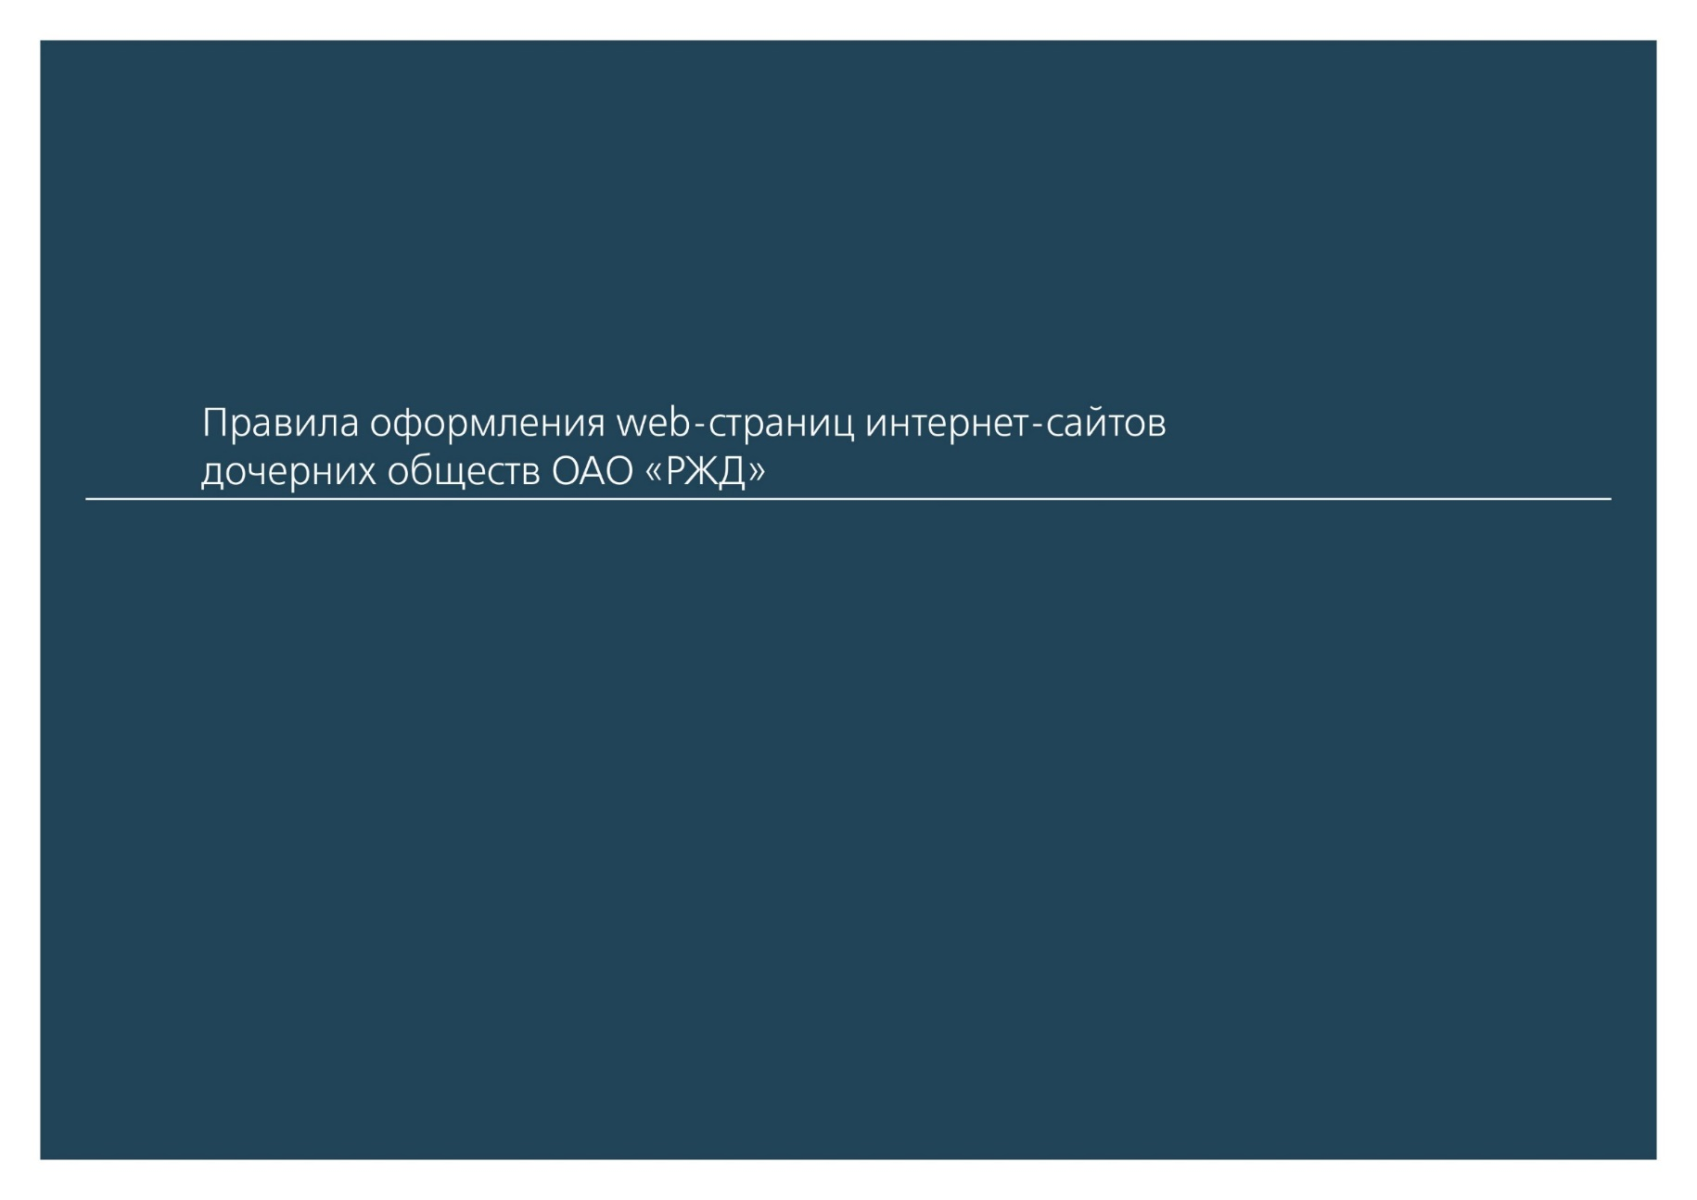
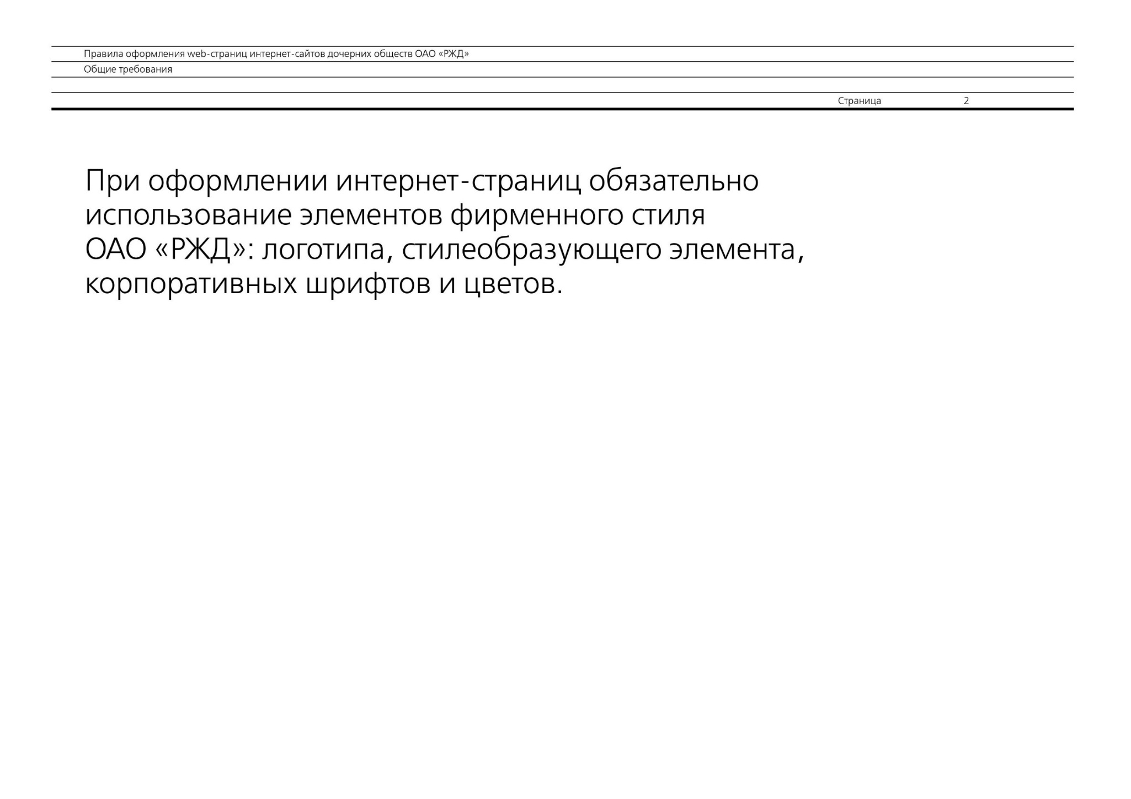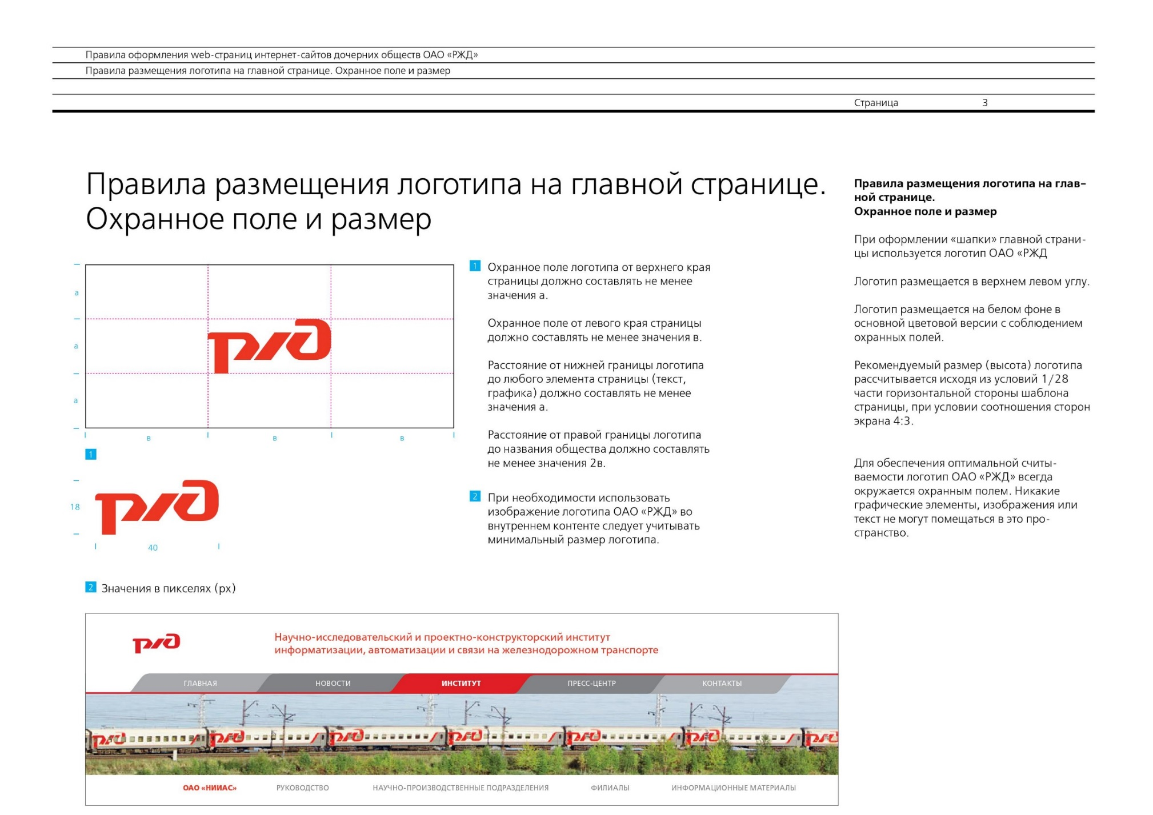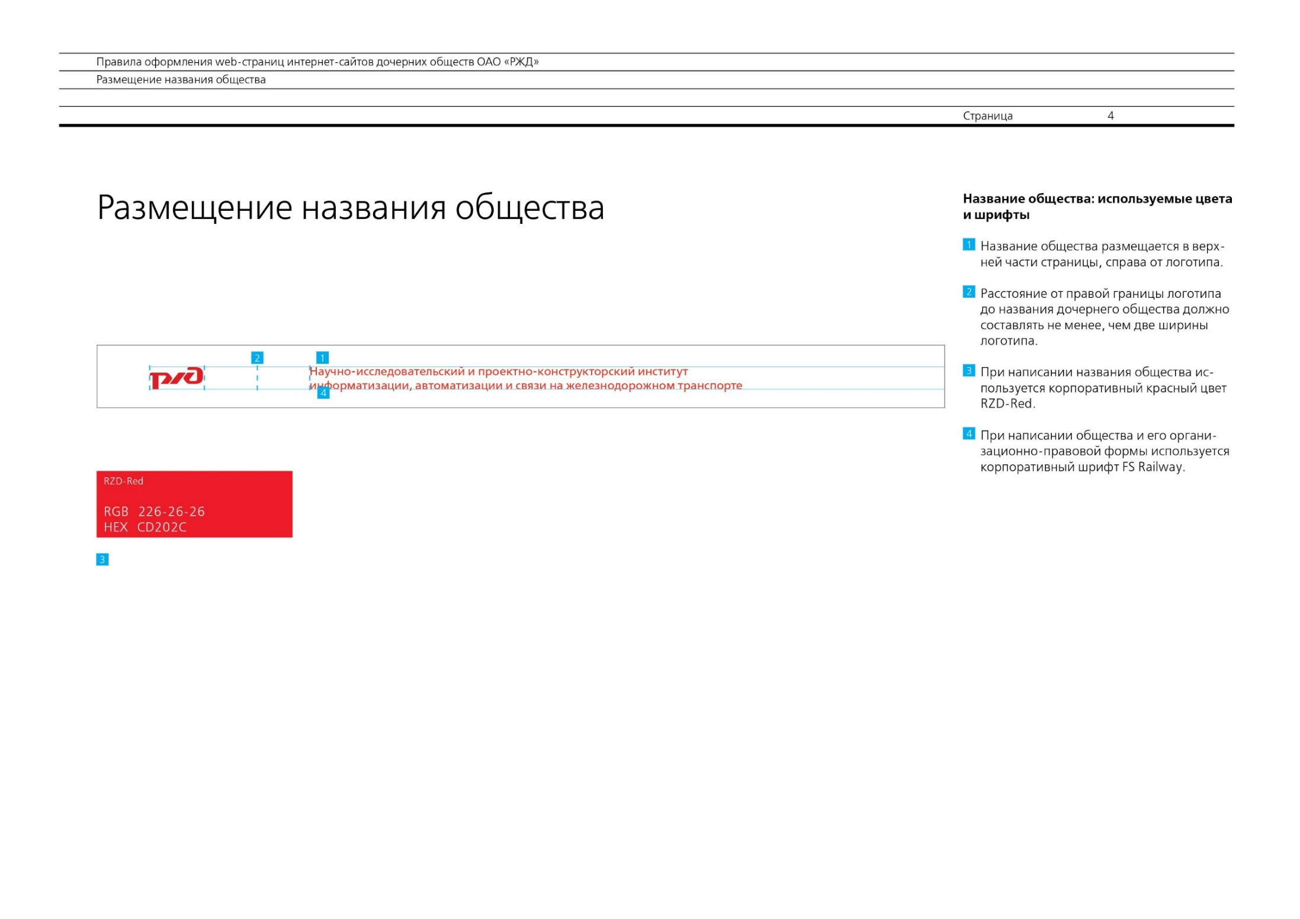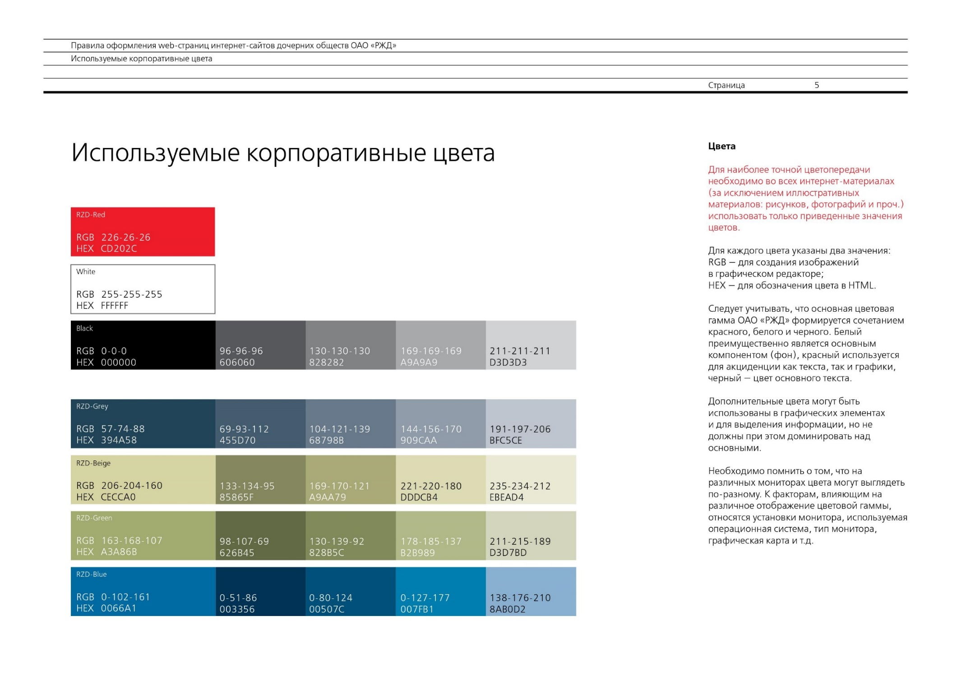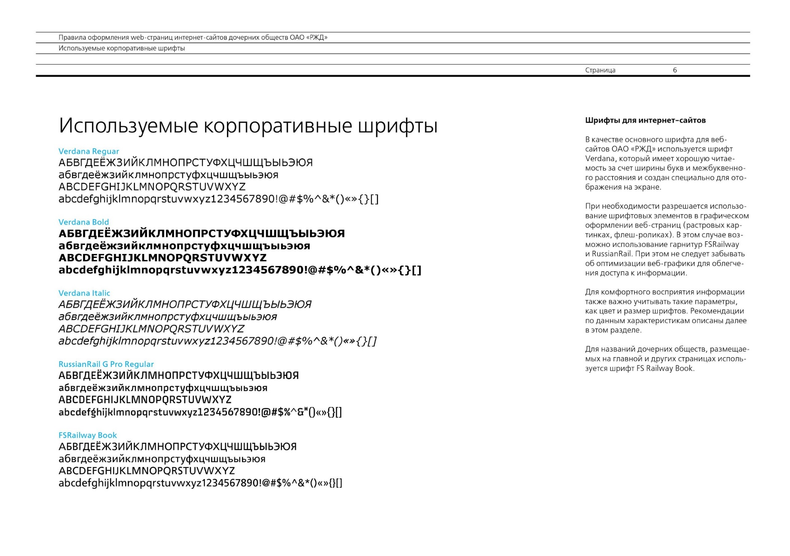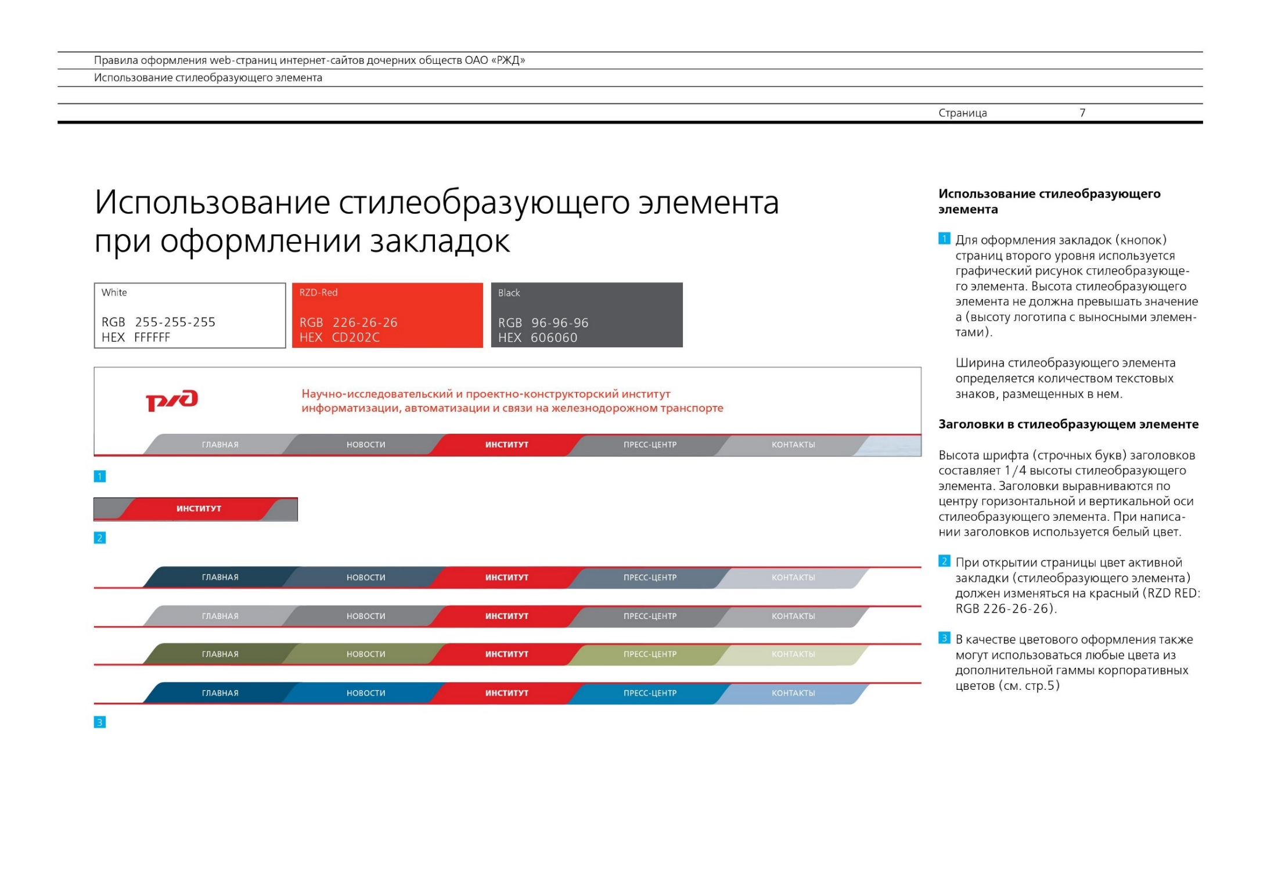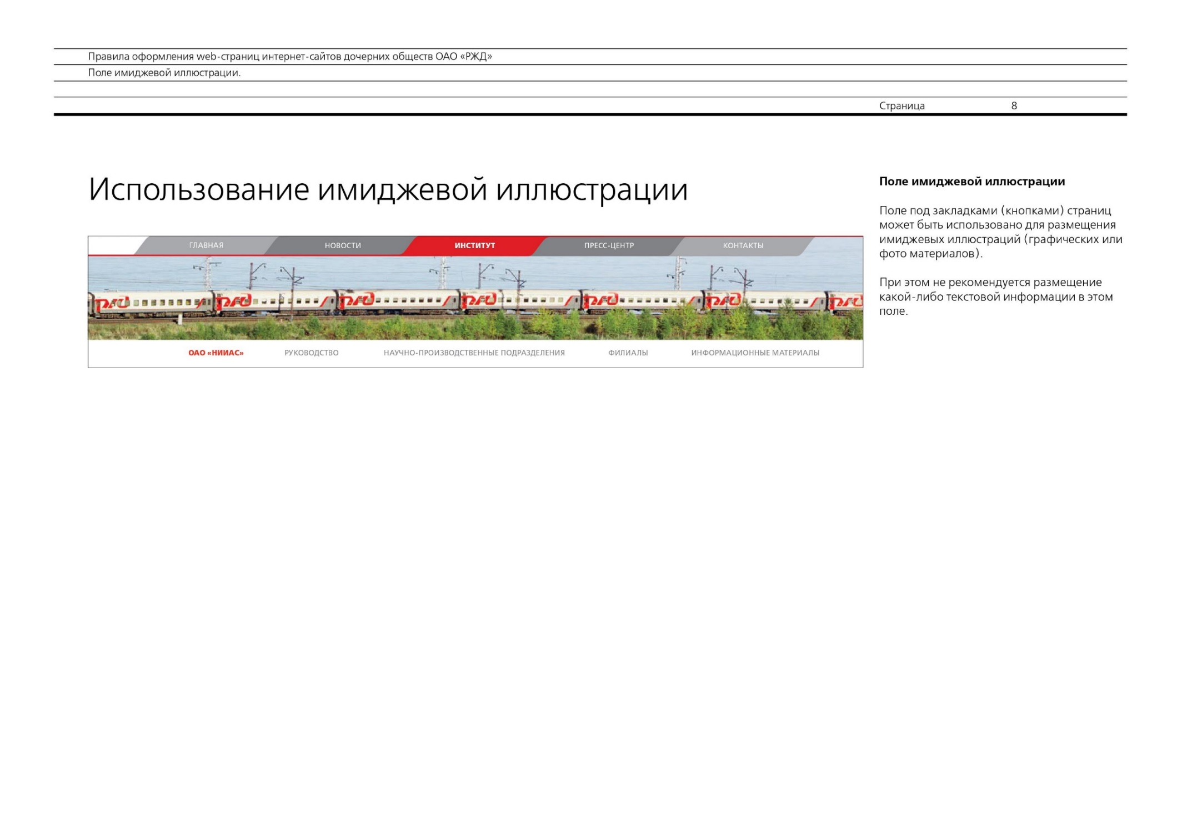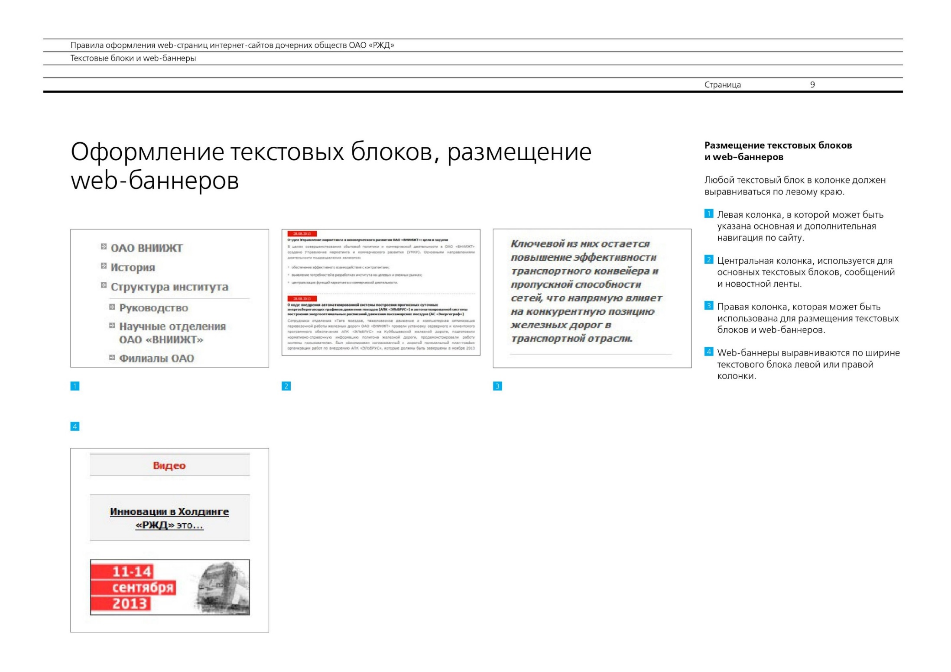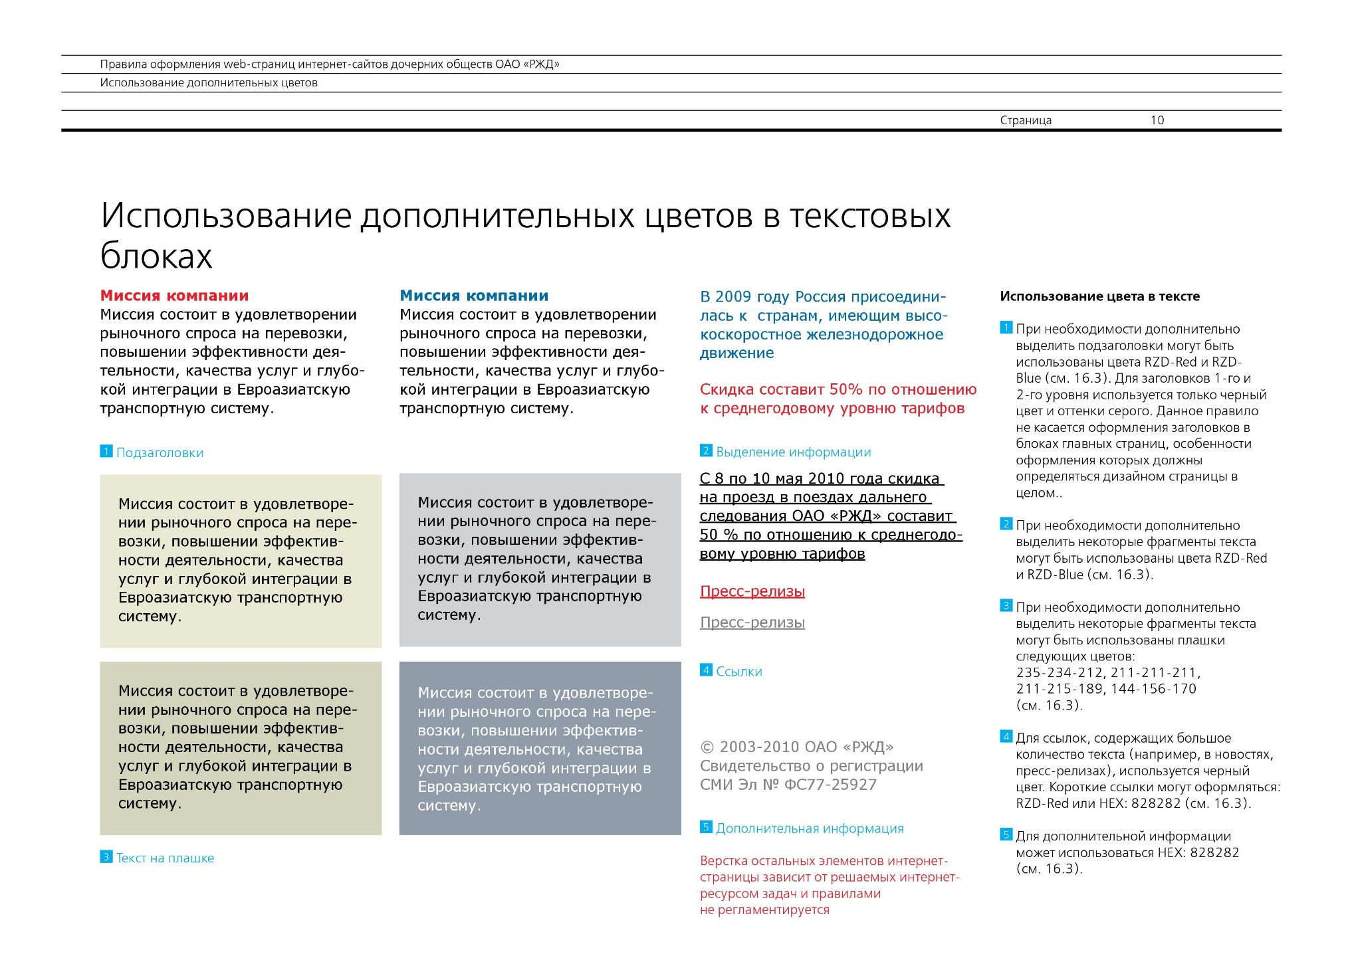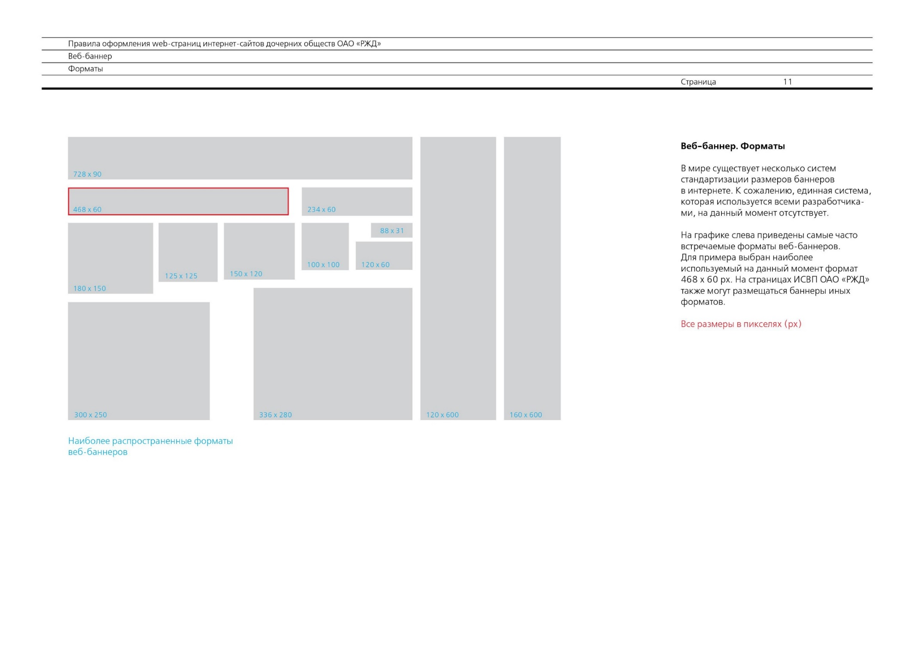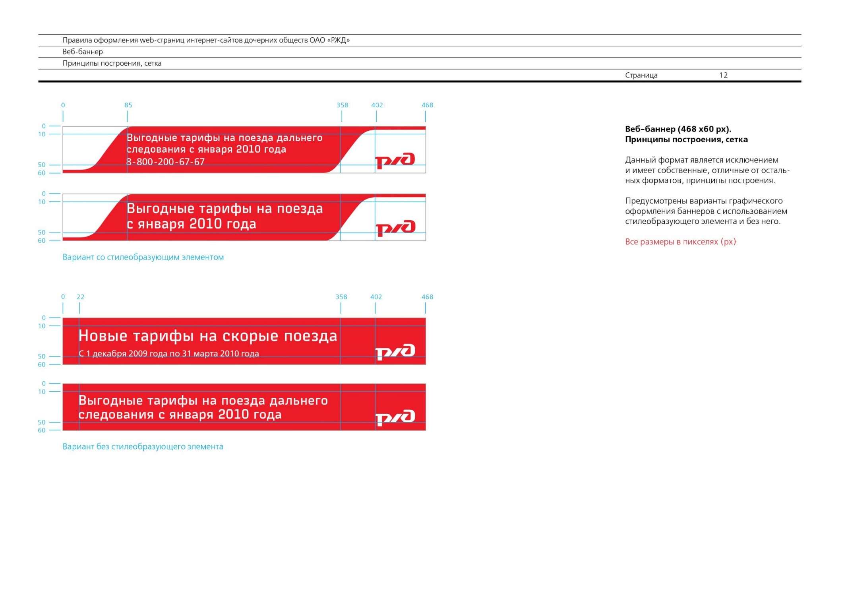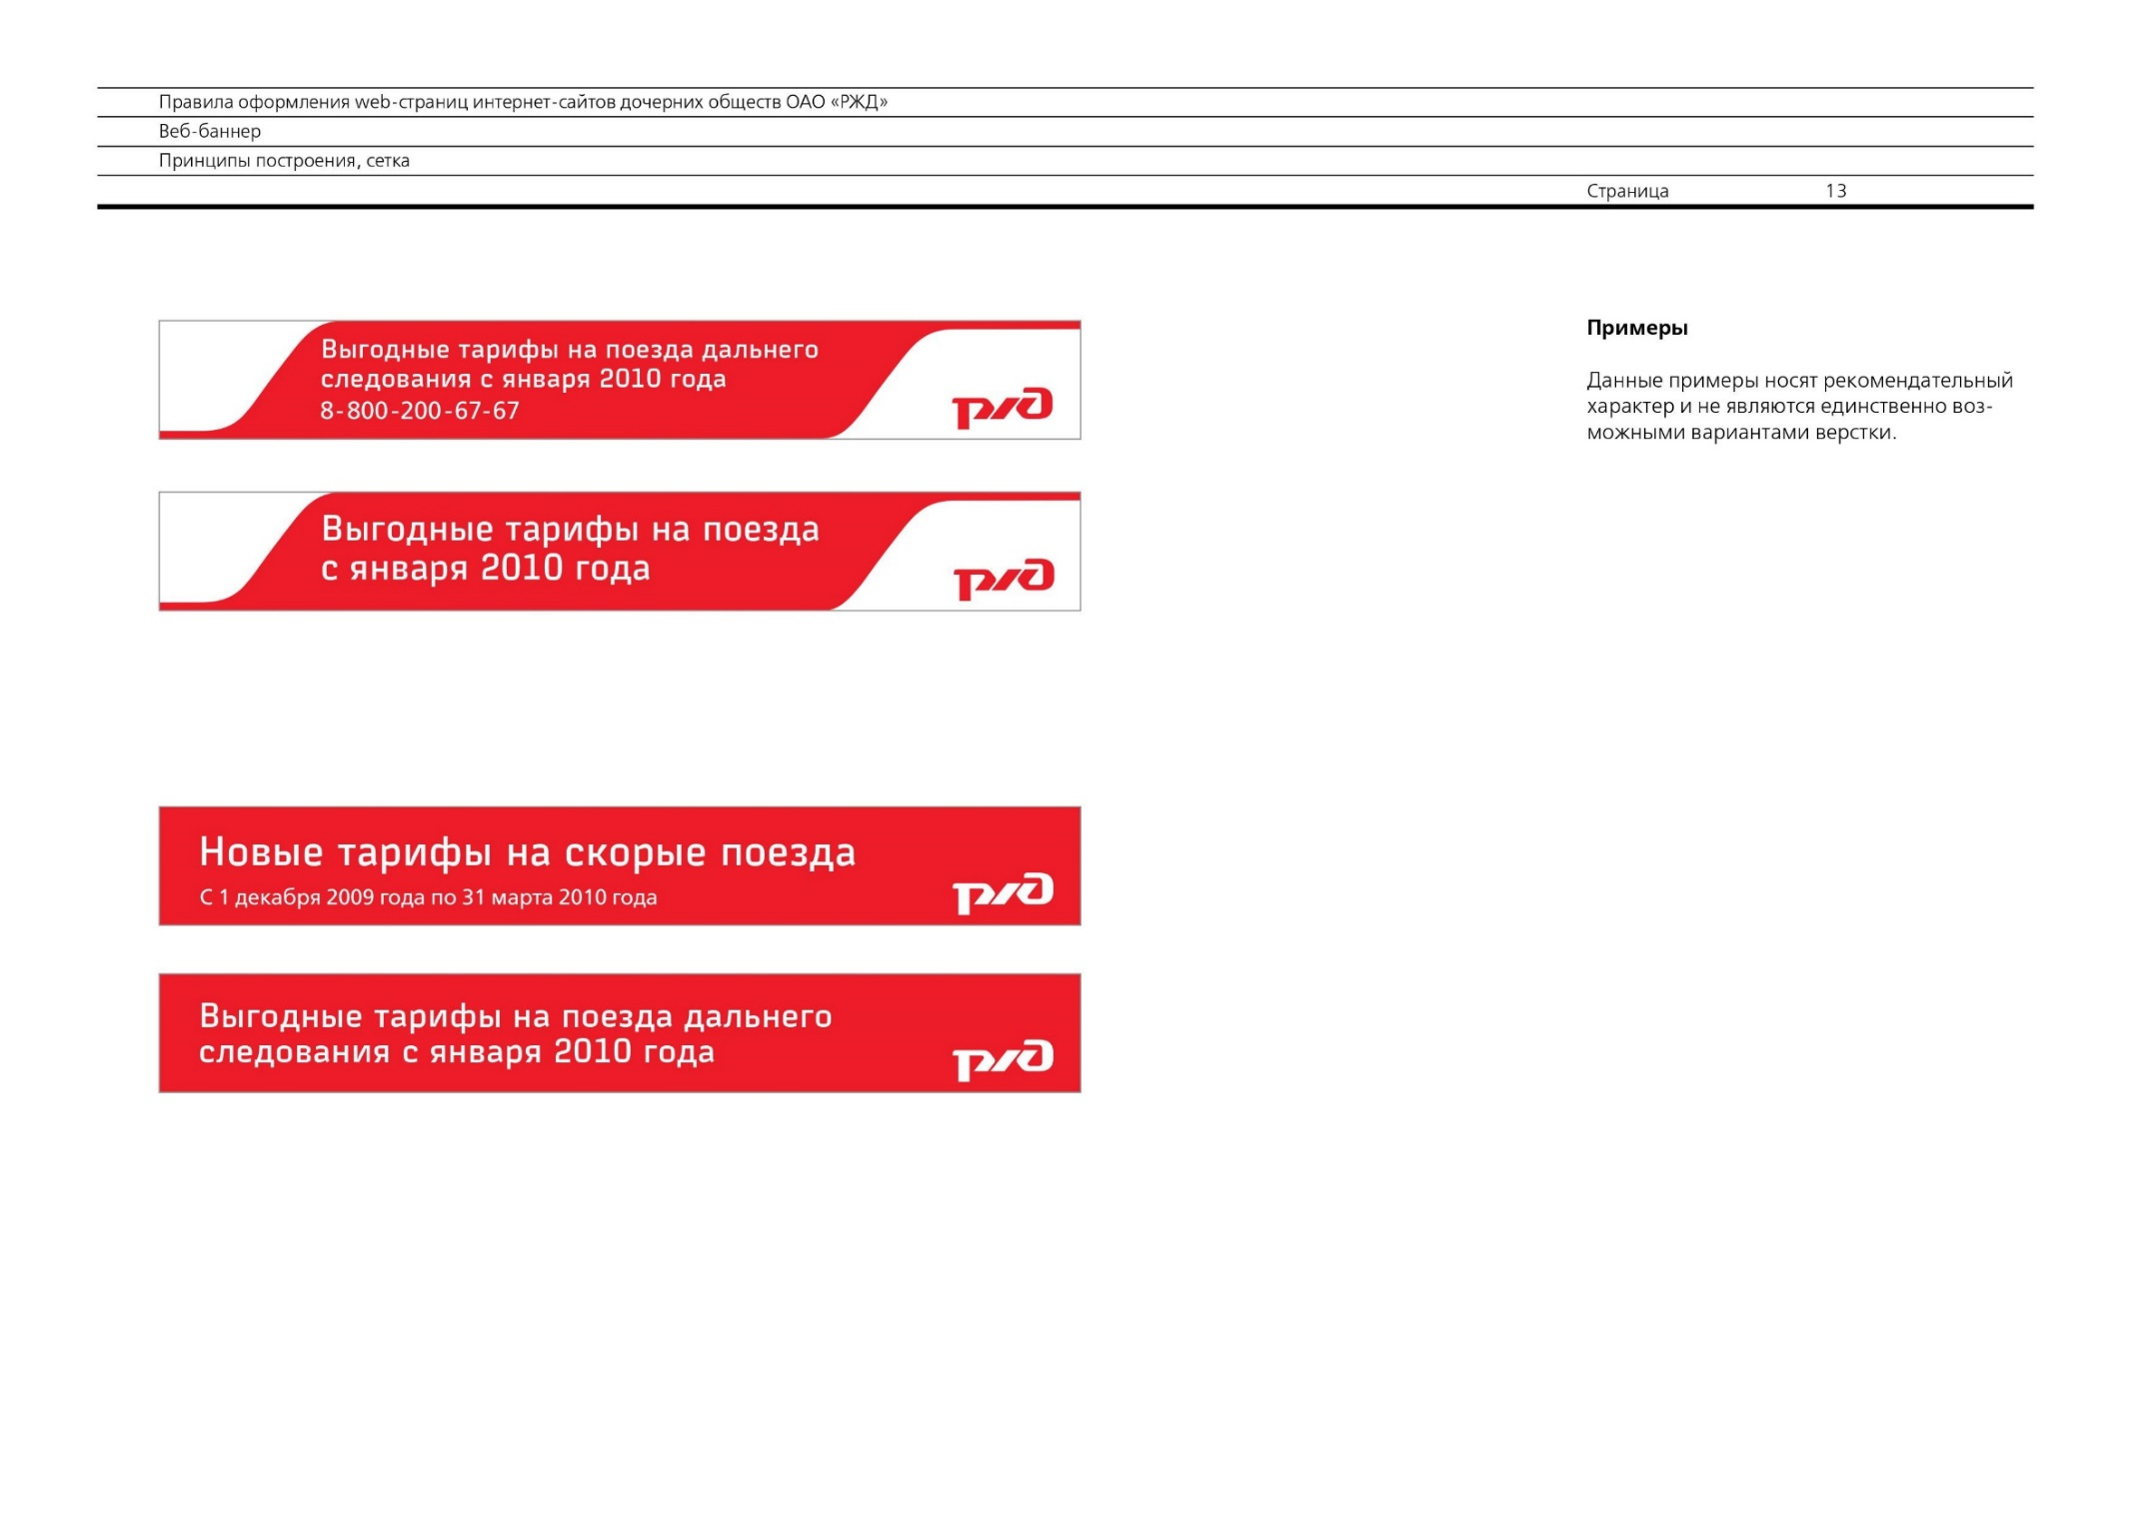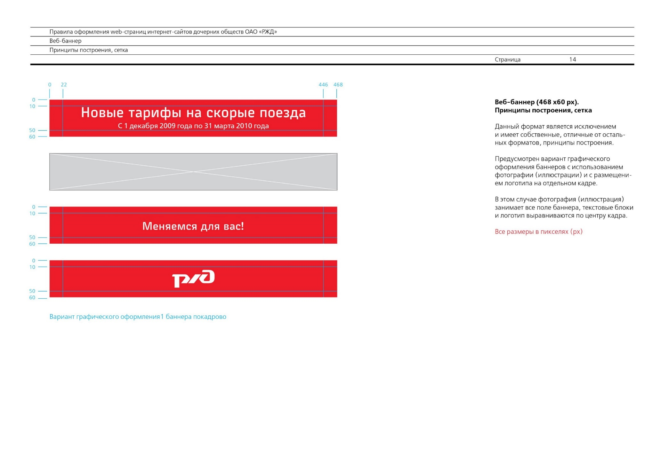
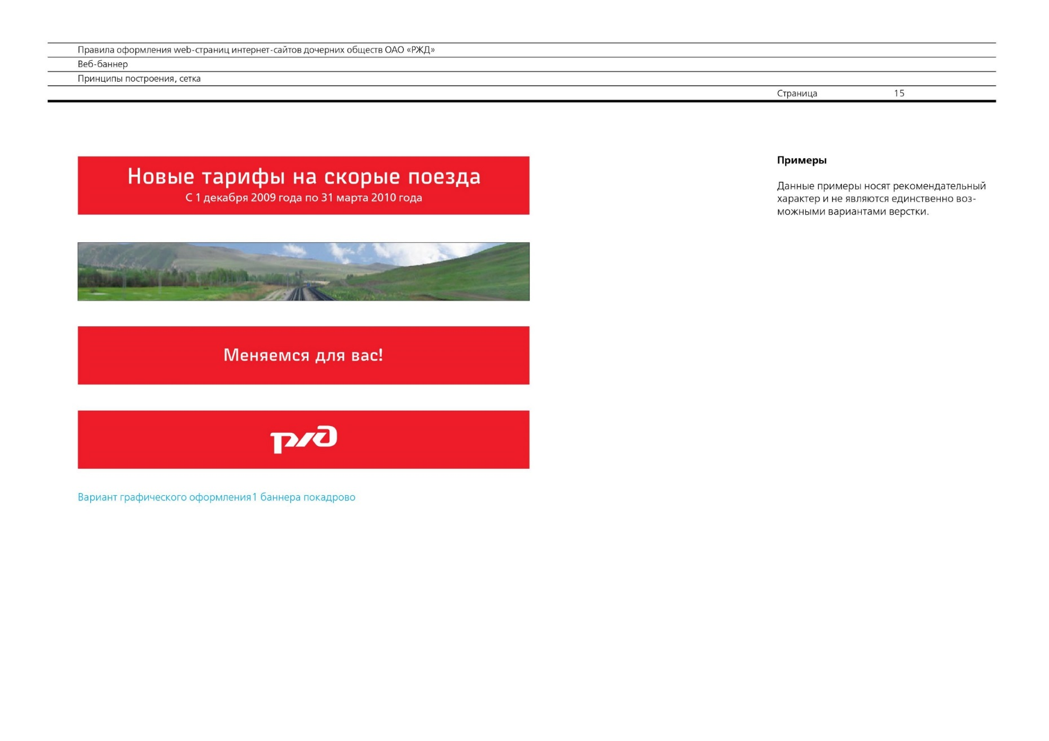

Приложение № 4 к извещению о запросе котировок

ФОРМА
технического предложения участника
Инструкция по заполнению формы технического предложения:
Техническое предложение оформляется участником отдельно по каждому лоту и предоставляется в формате MS Word
Техническое предложение состоит из 2 частей.
I часть является неизменяемой и обязательной для участников процедур закупок.
II часть заполняется участником с учетом требований технического задания и характеристик предлагаемых товаров, работ, услуг.
ФОРМА
Характеристики товаров, работ, услуг должны быть изложены таким образом, чтобы при рассмотрении и оценке заявок не допускалось их неоднозначное толкование. Описание характеристик должно соответствовать требованиям технического задания, а также форме технического предложения. При поставке товаров в техническом предложении должны быть указаны наименования предлагаемого товара, марка (при наличии), модель (при наличии), наименование производителя (если такое требование предусмотрено формой технического предложения) по каждой номенклатурной позиции.
Техническое предложение предоставляется в составе части заявки на участие в закупке

Техническое предложение

I часть

Номер закупки, номер и предмет лота ________________________________________________________________ (участник должен указать номер закупки, номер и предмет лота, соответствующие указанным в извещении)

1. Подавая настоящее техническое предложение, обязуюсь:
1) поставить товары, выполнить работы, оказать услуги, предусмотренные настоящим техническим предложением, в полном соответствии с:
а) нормативными документами, перечисленными в техническом задании извещения о проведении запроса котировок;
б) требованиями к безопасности поставляемых товаров, выполняемых работ, оказываемых услуг, указанными в техническом задании извещения о проведении запроса котировок;
в) требованиями к качеству поставляемых товаров, выполняемых работ, оказываемых услуг, указанными в техническом задании извещения о проведении запроса котировок;
г) требованиями к результату поставки товаров, выполнения работ, оказания услуг, указанными в техническом задании извещения о проведении запроса котировок;
2) поставить товар (если условиями технического задания документации о закупке предусмотрена поставка товара), в соответствии с требованиями к упаковке и отгрузке, указанными в техническом задании извещения о проведении запроса котировок;
3) поставить товары, выполнить работы, оказать услуги в месте(ах) поставки, выполнения работ, оказания услуг, предусмотренном(ых) в техническом задании извещения о проведении запроса котировок;
4) поставить товар, выполнить работы, оказать услуги в соответствии с условиями и порядком поставки товаров, выполнения работ, оказания услуг, указанными в техническом задании извещения о проведении запроса котировок.

2. Подавая настоящее техническое предложение, выражаю свое согласие с формой, порядком и сроками оплаты, условиями и порядком поставки товаров, выполнения работ, оказания услуг, указанными в техническом задании извещения о проведении запроса котировок.

3. Подавая настоящее техническое предложение, подтверждаю, что:
1) порядок формирования предложенной цены соответствует требованиям технического задания и включает все расходы, предусмотренные в техническом задании извещения о проведении запроса котировок;
2) товары, результаты работ, услуг свободны от любых прав со стороны третьих лиц, участник согласен передать все права на товары, результаты работ, услуг в случае признания победителем, заказчику;
3) поставляемый товар не является контрафактным (применимо, если условиями закупки предусмотрена поставка товара);
4) поставляемый товар является новым (не был в употреблении, в ремонте, в том числе, который не был восстановлен, у которого не была осуществлена замена составных частей, не были восстановлены потребительские свойства) в случае, если иное не предусмотрено техническим заданием документации (применимо, если условиями закупки предусмотрена поставка товара).

II часть
5. Характеристики предлагаемых товаров, работ, услуг
Указать наименование товара, работы, услуги, с указанием марки (при наличии), модели (при наличии).  В случае если товар, работы, услуги являются эквивалентными указать слово «эквивалент», указать марку (при наличии), модель (при наличии), производителя, а в характеристиках товаров, работ, услуг в обязательном порядке указать конкретные характеристики и их значения, соответствующие требованиям технического задания (указывается, если в техническом задании предусмотрена возможность предоставления эквивалентных товаров, работ, услуг) | Технические и функциональные характеристики товара, работы, услуги | Вариант 1: Участник должен перечислить характеристики товаров, работ, услуг в соответствии с требованиями технического задания и указать их конкретные значения в соответствии с требованиями технического задания.  Вариант 2:  Участник должен указать: «Участник настоящим подтверждает, что предлагаемые работы, услуги соответствуют техническим и функциональным требованиям к работам, услугам, указанным в техническом задании.»
 | Иные характеристики товаров, работ, услуг | Вариант 1:  Участник должен перечислить характеристики в соответствии с требованиями технического задания документации и указать их конкретные значения в соответствии с требованиями технического задания документации закупки.  Вариант 2:  Участник должен указать: «Участник настоящим подтверждает, что предлагаемые работы, услуги соответствуют требованиям к работам, услугам, указанным в техническом задании документации.».

Приложение № 5 к извещению о запросе котировок

Договор на оказание услуг по обслуживанию сайта

г. Казань «___» ___________ 2022

Акционерное общество «Содружество», именуемое в дальнейшем «Заказчик», в лице генерального директора Ахметшина Азата Ильгизовича, действующего на основании Устава, с одной стороны и __________, именуемое в дальнейшем «Исполнитель», в лице _______________, действующего на основании __________, с другой стороны, именуемые в дальнейшем «Стороны», на основании протокола подведения итогов аукциона в электронной форме__________ заключили настоящий договор о нижеследующем:
- ПРЕДМЕТ ДОГОВОРА
  - Заказчик поручает, а Исполнитель обязуется оказать услуги по обслуживанию сайта (далее – Услуги).
  - Объем и содержание услуг по Договору определяется Приложением №1, являющимся неотъемлемой частью Договора.
  - Отчетным периодом оказания Услуг связи является календарный месяц.
  - Поставщик является самозанятым лицом и применяет в своей деятельности специальный налоговый режим «Налог на профессиональный доход» в соответствии с Федеральным законом от 27.11.2018 № 422-ФЗ «О проведении эксперимента по установлению специального налогового режима «Налог на профессиональный доход» (п. 1.4. удаляется в случае, если Исполнитель не является самозанятым).
- СТОИМОСТЬ УСЛУГ И ПОРЯДОК РАСЧЕТОВ
  - Стоимость оказываемых Услуг по настоящему Договору составляет __________, (если НДС не облагается, указывать: «НДС не облагается на основании письма ИФНС об упрощенной системе налогообложения и делать ссылку на нормативный акт, определяющий освобождение от уплаты НДС» – этот текст удалить), из расчета величины ежемесячной абонентской платы:
на период с 01.01.2023 по 31.12.2023 в размере ____________
на период с 01.01.2024 по 31.12.2024 в размере ____________
на период с 01.01.2025 по 31.12.2025 в размере ____________
  - Оплата производится в рублях РФ.
  - Оплата считается полученной с момента поступления денежных средств на расчетный счет Исполнителя.
  - Оплата Услуг производится в течение 7 (семи) рабочих дней после подписания Акта оказанных услуг и представления Исполнителем всех документов, предусмотренных пунктом 3.1.4 настоящего Договора, путем перечисления денежных средств на расчетный счет Исполнителя.
  - Срок оказания услуг – с 01 января 2023 года по 31 декабря 2025 года.
- ПРАВА И ОБЯЗАННОСТИ СТОРОН
  - Права и обязанности Исполнителя:
    - Оказывать услуги по настоящему Договору в соответствии с Приложением № 1 Договора.
    - Требовать от Заказчика необходимые для оказания услуг материалы, информацию.
    - Сообщить Заказчику в течение 3-х рабочих дней и до получения от него указаний приостановить оказание услуг при обнаружении:
- несоответствия предоставленных Заказчиком исходных данных, необходимых для нормальной работоспособности информационного ресурса, неверности кодов доступа;
- непригодности или недоброкачественности предоставленной информации или иной технической документации;
- возможных неблагоприятных для Заказчика последствий выполнения его указаний о способе выполнения Договора;
- иных, не зависящих от Исполнителя обстоятельств, которые могут повлиять на качество услуг или невозможность её оказания.
3.1.4. Исполнитель ежемесячно, не позднее 10 (десятого) числа месяца, следующего за отчетным, предоставляет Заказчику следующие документы:
- Акт оказанных услуг (в двух экземплярах, подписанных со стороны Исполнителя);
- Счет;
- Счет-фактуру (только для плательщиков НДС).
3.2. Права и обязанности Заказчика:
3.2.1. Не позднее 28 декабря 2022 года Заказчик передаёт Исполнителю полный доступ (root) к технологической площадке, на которой размещены программные файлы и базы данных и/или в формате резервной копии всех программных файлов и баз данных, содержащихся в архиве .zip и переданной на цифровом носителе в офисе Заказчика или по каналам связи сети интернет.
3.2.2. Предоставить Исполнителю адрес, логин и пароль на технологическую площадку, на которой размещена резервная копия сайта. Кроме того, для усиления безопасности, Исполнитель до момента предоставления Заказчиком доступа, сообщает внешний IP-адрес, с которого будет осуществляться доступ к технологической площадке Заказчика.
3.2.3. По требованию Исполнителя предоставлять необходимые для оказания услуг материалы, информацию в согласованные сроки.
3.2.4. Заказчик обязуется в течение 5 (пяти) рабочих дней с даты получения документов, перечисленных в пункте 3.1.4 настоящего Договора:
- подписать Акт оказанных услуг;
- при наличии замечаний составить Мотивированный отказ от подписания Акта с указанием выявленных замечаний.
3.2.5. Согласно пункту 2.4 обязуется перечислять денежные средства в счет оплаты по данному Договору на расчетный счет Исполнителя.
3.2.6. Заказчик имеет право проверять ход и качество оказания услуг по Договору без вмешательства в хозяйственную деятельность Исполнителя.
3.2.7. Самостоятельно уплатить налог в порядке и сроки, установленные действующим законодательством Российской Федерации;
3.2.8. На выплаченную Заказчиком сумму передать Заказчику чек, сформированный при расчете за Услуги, указанные в п. 1.1 настоящего Договора;
3.2.9. В случае невыдачи чека, указанного в п. 3.2.8 настоящего Договора, Исполнитель обязуется выплатить Заказчику штраф в размере 30 процентов от суммы, на которую не был выдан чек.
3.2.10. В случае снятия Исполнителя с учета в качестве плательщика налога на профессиональный доход он обязуется сообщить об этом Заказчику письменно в течение трех дней с даты снятия с такого учета (пп. 3.2.7-3.2.10 удаляются в случае, если Исполнитель не является самозанятым).
3.2.11. По окончании исполнения договора Стороны формируют акт сверки расчетов в течение 2-х дней с даты исполнения договора (под исполнением договора следует понимать отсутствие кредиторской и дебиторской задолженности, неоплаченных пеней, штрафов, неисполненных судебных решений).

4. ОТВЕТСТВЕННОСТЬ СТОРОН
4.1. Исполнитель не отвечает за точность, достоверность, качество и содержание информационных материалов Заказчика, предоставленных для размещения Исполнителем в сети Интернет в соответствии с настоящим Договором.
4.2. Исполнитель не отвечает за ущерб, прямой или косвенный, понесенный третьими лицами в результате размещения на сайте информации, предоставленной Заказчиком.
4.3. За сделки, совершаемые с использованием информационного ресурса, Исполнитель ответственности не несёт.
4.4. Исполнитель не несет ответственности за сложности, возникающие у Заказчика в использовании услуг Исполнителя, вызванные низким качеством линий и каналов связи, предоставленных Заказчику третьими лицами, применением нелицензионного программного обеспечения (включая прикладные программы, не используемые непосредственно для работы с сетью Internet).
4.5. В случаях, прямо не указанных в настоящем Договоре, за невыполнение или ненадлежащие выполнение обязательств по настоящему Договору стороны несут ответственность в соответствии с действующем законодательством Российской Федерации.
4.6. Исполнитель не несет ответственности за любые затраты, упущенную выгоду или ущерб, прямо или косвенно возникшие в результате внесения (изменения) информации на информационном ресурсе, предоставляемой Заказчиком.
4.7. Требования, связанные с недостатками оказания услуг, могут быть предъявлены Заказчиком при принятии услуг. В случае обнаружения Заказчиком недостатков оказанных услуг Заказчик вправе требовать безвозмездного устранения недостатков оказанных услуг. Исполнитель обязан устранить недостатки в течение 3 (трех) рабочих дней либо в иной согласованный с Заказчиком срок.
4.8. В случае внесения Заказчиком изменений в программный код информационного ресурса Исполнитель ответственности за работоспособность информационного ресурса не несёт.
4.9. Гарантия на безвозмездное исправление ошибок Исполнителем по внесенным изменениям, указанным в Приложении № 1, на информационном ресурсе распространяется на 6 (шесть) месяцев с даты подписания акта сдачи-приемки. Исполнитель обязан устранить недостатки в течение 3 (трех) рабочих дней либо в иной, согласованный с Заказчиком срок.
4.10. За нарушение условий оказания услуг по настоящему договору Исполнитель уплачивает Заказчику шраф согласно Приложению № 3, являющемуся неотъемлемой частью Договора.
4.11. За нарушение сроков оплаты поставленного товара по настоящему договору Заказчик уплачивает Поставщику пеню в размере 1/180 ключевой ставки Банка России от неоплаченной суммы за каждый день просрочки.
4.12. В случае нарушения Исполнителем сроков предоставления комплекта первичных документов, указанных в пункте 3.1.4 Договора, Исполнитель уплачивает Заказчику штраф в размере 2,3 % от стоимости оказанных услуг, подтвержденной документами, представленными в нарушение установленного договором срока, в течение 10 календарных дней с даты предъявления Заказчиком требования Исполнителю в письменном виде.
4.13. Заказчик несет ответственность за соответствие предоставляемых к размещению на сайте материалов законодательству Российской Федерации об авторских и смежных правах, средствах массовой информации.
5. ФОРС-МАЖОР
  - Стороны освобождаются от ответственности за ненадлежащее исполнение или неисполнение обязательств по Договору, если это ненадлежащее исполнение или неисполнение явилось следствием обстоятельств непреодолимой силы, которые Стороны не могли предвидеть или предотвратить.
  - К обстоятельствам непреодолимой силы относятся: война, землетрясение, наводнение, ураган, пожар или подобные явления, а также законы, распоряжения иные нормативные документы компетентных государственных органов, принятые после подписания настоящего Договора и препятствующие его исполнению.
  - Сторона, ссылающаяся на обстоятельства непреодолимой силы, обязана в течение 5 (пяти) рабочих дней с момента их наступления информировать другую Сторону в письменной форме о наступлении подобных обстоятельств с приложением соответствующих подтверждающих документов. Информация должна содержать данные о характере обстоятельств, а также оценку их влияния на исполнение Стороной своих обязательств по настоящему Договору и на срок исполнения обязательств. Несвоевременное извещение лишает сторону возможности ссылаться на обстоятельства непреодолимой силы.
  - По прекращении действия указанных обстоятельств Сторона должна указать срок, в который предполагает исполнить обязательства по настоящему Договору.
- КОНФИДЕНЦИАЛЬНОСТЬ И ПРОЧИЕ УСЛОВИЯ
  - Условия настоящего Договора, а также Приложений к нему являются конфиденциальными и разглашению не подлежат.
  - Стороны обязуются не передавать конфиденциальную информацию третьим лицам, не опубликовывать или иным образом не разглашать такую информацию без предварительного письменного согласия другой Стороны, в том числе после прекращения действия настоящего Договора.
  - Ограничения относительно разглашения информации не относятся к общедоступной информации или информации, ставшей таковой не по вине Сторон, а также к информации, ставшей известной Стороне из иных источников до или после ее получения от другой Стороны.
  - Стороны не несут ответственности в случае передачи информации государственным органам, имеющим право ее затребовать в соответствии с законодательством Российской Федерации.
- СРОКИ ДЕЙСТВИЯ ДОГОВОРА
7.1. Настоящий Договор вступает в силу с даты его подписания и действует по 31 декабря 2025 года, а в части взаимных расчетов - до полного их исполнения.
7.2. Заказчик по согласованию с Поставщиком вправе изменить или расторгнуть Договор в случае существенного изменения обстоятельств, из которых они исходили при заключении Договора, в порядке, предусмотренном Гражданским кодексом Российской Федерации. В случае недостижения соглашения об изменении условий Договора в соответствии с существенно изменившимися обстоятельствами или о его расторжении Договор может быть расторгнут или изменен судом в порядке и по основаниям, предусмотренным Гражданским кодексом Российской Федерации.
7.3. Заказчик в одностороннем порядке может отказаться от исполнения обязательств по Договору по основаниям, предусмотренным Гражданским кодексом Российской Федерации.
7.4. При исполнении Договора не допускается перемена Поставщика, за исключением случаев, если новый Поставщик является правопреемником Поставщика по Договору вследствие реорганизации юридического лица в форме преобразования, слияния или присоединения.
- ПОРЯДОК РАЗРЕШЕНИЯ СПОРОВ
8.1. Все споры или разногласия, возникающие между Сторонами по настоящему Договору или в связи с ним, разрешаются путем переговоров между ними.
8.2. Если Стороны не придут к согласию путем переговоров, все споры рассматриваются в претензионном порядке. Срок рассмотрения претензии – 20 (двадцать) календарных дней с даты получения претензии.
8.3. Споры и разногласия, возникшие по настоящему Договору и в связи с ним, не урегулированные путем переговоров и в претензионном порядке, подлежат разрешению в Арбитражном суде Республики Татарстан в порядке, установленном действующим законодательством.
- ПОРЯДОК ИЗМЕНЕНИЯ И РАСТОРЖЕНИЯ ДОГОВОРА
  - Любые изменения и дополнения к настоящему Договору имеют силу только в том случае, если они оформлены в письменном виде и подписаны обеими Сторонами.
  - Расторжение настоящего Договора допускается по соглашению Сторон, по решению суда или в случае одностороннего отказа одной из Сторон от исполнения Договора по основаниям, предусмотренным гражданским законодательством.
  - Сторона, решившая в одностороннем порядке отказаться от настоящего Договора, должна направить письменное уведомление другой Стороне. При этом Договор считается расторгнутым со дня получения данного уведомления другой Стороной.
- ПРОЧИЕ УСЛОВИЯ
10.1. В случае изменения у какой-либо из Сторон юридического адреса, названия, банковских реквизитов и прочего она обязана в течение 5 (пяти) дней письменно известить об этом другую Сторону.
10.2. Настоящий Договор составлен в форме электронного документа, подписан обеими Сторонами с помощью электронной подписи в соответствии с требованиями нормативных правовых актов Российской Федерации. Стороны вправе изготовить копию на бумажном носителе в двух экземплярах, имеющих одинаковую юридическую силу, по одному экземпляру для каждой из Сторон.
10.3. Во всем остальном, что не предусмотрено условиями настоящего Договора, Стороны руководствуются действующим законодательством Российской Федерации.
Заказчик:  АО «Содружество»  Адрес: 420021, г. Казань,  ул. Галиаскара Камала, д. 11  ИНН 1655182480  КПП 165501001  р/с 40702810845029006328  к/с 30101810000000000805  в ПАО «АК БАРС» Банк  БИК 049205805 | Исполнитель:
- ЮРИДИЧЕСКИЕ АДРЕСА И РЕКВИЗИТЫ СТОРОН
_____________ Ахметшин А.И. _____________ /_____________/

Приложение № 1 к договору оказания услуг от ______
№ ______

Утверждаю:
Генеральный директор
АО «Содружество»

____________А.И. Ахметшин

Техническое задание
на обслуживание сайта АО «Содружество»

(в соответствии с техническим предложением участника)
Приложение № 2 к договору оказания услуг от ______
№ ______

Форма
Акта приема-передачи

г. Казань «__»________ 2022 г.

АО «Содружество», именуемое в дальнейшем Заказчик, в лице Генерального директора Ахметшина Азата Ильгизовича, действующего на основании Устава, с одной стороны и _______________, в лице ____________ в дальнейшем именуемый «Исполнитель», действующий на основании _________, составили настоящий Акт о нижеследующем:

1. Во исполнение п. 3.2.2 Договора № ___ от «___» _______________ 2022 г. (далее по тексту – Договор) на обслуживание сайта Заказчик передал, а Исполнитель принял адрес _______________, логин ________________, пароль _____________.
2. Настоящий Акт составлен в 2 (двух) экземплярах, один из которых находится у Заказчика, второй – у Исполнителя, являющийся неотъемлемой частью Договора.

ФОРМА СОГЛАСОВАНА:

От Заказчика: | От Исполнителя:
Генеральный директор
АО «Содружество»

__________________ /Ахметшин А.И. /
М.П.

Приложение № 3 к договору оказания услуг от ______
№ ______

Величина штрафных санкций за нарушение условий договора

Наименование нарушений условий договора | Величина штрафных санкций за нарушение условий договора
Нарушение срока размещения информации, добавление файлов по требованию Заказчика на любые страницы сайта более 1 часа | 1000,00 рублей за каждый случай
Нарушение срока создания новых страниц сайта по предоставлению Заказчиком графических материалов более 2-х суток | 1000,00 рублей за каждый случай
Нарушение максимального срока недоступности Веб-сайта более 1-го часа единовременно | 1000,00 рублей за каждый случай
Нарушение срока размещения уведомления при необходимости проведения плановых технических работ, в ходе которых доступ пользователей информацией к информации, размещенной на официальном Веб-сайте, будет невозможен менее чем за сутки | 1000,00 рублей за каждый случай
Нарушение срока размещения объявления с указанием причины, даты и времени прекращения доступа, а также даты и времени возобновления доступа к информации более 2-х часов. | 1000,00 рублей за каждый случай
Нарушение срока корректировки расписания в базе данных сайта более 1 часа с момента обнаружения некорректного расписания. | 1000,00 рублей за каждый случай

От Заказчика: | От Исполнителя:
Генеральный директор
АО «Содружество»

__________________ /Ахметшин А.И. /
М.П.

Приложение № 6 к извещению о запросе котировок

ТИПОВАЯ ФОРМА
независимой гарантии, предоставляемой в качестве обеспечения
заявки на участие в закупке

 | Дата выдачи
 | Номер независимой гарантии |  | Указывается при наличии

Информация о гаранте, принципале, бенефициаре
 |  |  | Коды
Полное наименование гаранта |  | ИНН
 |  | КПП
 |  | БИК | Указывается при наличии
Идентификационный код гаранта |  |  | -
Место нахождения, телефон, адрес электронной почты гаранта |  | по ОКТМО | Указывается при наличии
Полное наименование принципала |  | ИНН | В случае отсутствия у иностранного лица идентификационного номера налогоплательщика, присвоенного в соответствии с законодательством Российской Федерации о налогах и сборах, указывается аналог идентификационного номера налогоплательщика в соответствии с законодательством иностранного государства
 |  | КПП | Указывается, если принципал является юридическим лицом, аккредитованным филиалом или представительством иностранного юридического лица
Место нахождения, телефон, адрес электронной почты принципала |  | по ОКТМО | Указывается при наличии
Полное наименование бенефициара |  | ИНН
 |  | КПП
Место нахождения, телефон, адрес электронной почты бенефициара |  | по ОКТМО

Информация о конкурентной закупке, для обеспечения заявки на участие в которой предоставляется независимая гарантия

Номер извещения об осуществлении конкурентной закупки | Указывается при наличии
Предмет договора | Указывается предмет договора в соответствии с извещением об осуществлении конкурентной закупки.

Условия независимой гарантии
Сумма независимой гарантии, подлежащая уплате гарантом бенефициару (далее - сумма независимой гарантии)
Наименование валюты |  | по ОКВ
Срок вступления независимой гарантии в силу | «…» месяц 20____года
Срок действия независимой гарантии | «…» месяц 20____года

1. Настоящая независимая гарантия обеспечивает исполнение принципалом его обязательств по заключению договора с бенефициаром (в случае признания принципала в соответствии с Федеральным законом «О закупках товаров, работ, услуг отдельными видами юридических лиц» (далее – Закон о закупках) и положением о закупке бенефициара победителем закупки или иным лицом, с которым по результатам определения поставщика (подрядчика, исполнителя) заключается договор), по предоставлению обеспечения исполнения договора (если извещением об осуществлении конкурентной закупки установлены требование обеспечения исполнения договора и срок его представления до заключения договора).
2. Настоящая независимая гарантия не может быть отозвана гарантом.
3. Бенефициар вправе до окончания срока действия настоящей независимой гарантии предъявить в размере обеспечения заявки на участие в закупке, установленном в извещении об осуществлении конкурентной закупки, требование об уплате денежной суммы по настоящей независимой гарантии (далее – требование) при наступлении хотя бы одного из следующих случаев:
а) принципал уклонился или отказался от заключения договора с бенефициаром;
б) принципал не предоставил или предоставил с нарушением условий, установленных Законом о закупках, положением о закупке бенефициара обеспечение исполнения договора (если извещением об осуществлении конкурентной закупки установлены требование обеспечения исполнения договора и срок его представления до заключения договора).
4. Бенефициар вправе направить гаранту требование в письменной форме на бумажном носителе или в форме электронного документа, подписанного усиленной квалифицированной электронной подписью лица, имеющего право действовать от имени бенефициара.
5. Требование в письменной форме на бумажном носителе должно быть направлено (в случае если бенефициар направляет требование гаранту в письменной форме на бумажном носителе) по адресу: ___________ (указывается почтовый адрес).
6. Требование в форме электронного документа должно быть направлено (в случае если бенефициар направляет требование гаранту в форме электронного документа) __________ (Указываются адрес электронной почты и (или) наименование информационной системы).
7. В случае направления требования бенефициар обязан одновременно с таким требованием направить гаранту:
а) документ, содержащий информацию о наступлении хотя бы одного из случаев, предусмотренных пунктом 3 настоящей независимой гарантии (протокол, составленный в ходе осуществления конкурентной закупки (по результатам этапа конкурентной закупки), или протокол, составленный по итогам конкурентной закупки, или иной предусмотренный положением о закупке бенефициара документ);
б) документ, подтверждающий полномочия лица, подписавшего требование по независимой гарантии от имени бенефициара (доверенность) (в случае если требование по независимой гарантии подписано лицом, не указанным в Едином государственном реестре юридических лиц в качестве лица, имеющего право без доверенности действовать от имени бенефициара).
8. В случае направления бенефициаром требования на бумажном носителе представляются оригиналы предусмотренных пунктом 7 настоящей независимой гарантии документов или заверенные бенефициаром их копии. Если копия документа заверена лицом, не указанным в Едином государственном реестре юридических лиц в качестве лица, имеющего право без доверенности действовать от имени бенефициара, также представляется документ, подтверждающий полномочия такого лица на осуществление действий от имени бенефициара. В случае направления требования в форме электронного документа предусмотренные пунктом 7 настоящего раздела настоящей независимой гарантии документы представляются в форме электронных документов или в форме электронных образов бумажных документов, подписанных усиленной квалифицированной электронной подписью лица, имеющего право действовать от имени бенефициара.
9. Гарант обязан рассмотреть требование не позднее 5 рабочих дней со дня, следующего за днем получения указанных требований и документов, предусмотренных пунктом 7 настоящей независимой гарантии.
10. Гарант обязан уплатить бенефициару всю денежную сумму по настоящей независимой гарантии не позднее 10 рабочих дней со дня, следующего за днем получения гарантом требования бенефициара, соответствующего условиям настоящей независимой гарантии, при отсутствии предусмотренных Гражданским кодексом Российской Федерации оснований для отказа в удовлетворении этого требования.
11. Обязательство гаранта перед бенефициаром считается исполненным надлежащим образом со дня поступления денежных сумм по настоящей независимой гарантии на счет, на котором в соответствии с законодательством Российской Федерации учитываются операции со средствами, поступающими бенефициару, указанный бенефициаром в требовании.
12. Гарант в случае просрочки исполнения обязательств по настоящей независимой гарантии, требование по которой соответствует условиям настоящей независимой гарантии и предъявлено бенефициаром до окончания срока ее действия, обязан за каждый день просрочки (начиная со дня, следующего за днем истечения установленного настоящей независимой гарантией срока оплаты требования, по день исполнения гарантом требования включительно) уплатить бенефициару неустойку (пени) в размере 0,1 процента денежной суммы, подлежащей уплате по настоящей независимой гарантии.
13. Все расходы, возникающие в связи с перечислением гарантом денежных средств по настоящей независимой гарантии бенефициару, несет гарант.
14. Исключение банка (если настоящая независимая гарантия выдана банком) из перечня, предусмотренного частью 1.2 статьи 45 Федерального закона «О контрактной системе в сфере закупок товаров, работ, услуг для обеспечения государственных и муниципальных нужд», и фонда содействия кредитованию (гарантийного фонда, фонда поручительств), являющегося участником национальной гарантийной системы поддержки малого и среднего предпринимательства, предусмотренного Федеральным законом «О развитии малого и среднего предпринимательства в Российской Федерации» (если независимая гарантия выдана таким фондом), из перечня, предусмотренного частью 1.7 указанной статьи, не прекращает действия настоящей независимой гарантии и не освобождает гаранта от ответственности за неисполнение либо ненадлежащее исполнение условий настоящей независимой гарантии.
15. Споры, возникающие в связи с исполнением обязательств по настоящей независимой гарантии, подлежат рассмотрению в арбитражном суде ________ (Указывается наименование арбитражного суда).
16. Настоящая независимая гарантия выдана в пользу бенефициара, и права требования по ней не могут быть переданы третьему лицу без согласия гаранта, за исключением случая перемены заказчика при осуществлении закупки, при котором право требования по настоящей независимой гарантии может быть передано новому заказчику с предварительным извещением об этом гаранта.
17. Дополнительные условия:

Уполномоченное лицо гаранта
 |  | (должность) |  | (подпись) |  | (расшифровка подписи)

«__» _________ 20__ г.
Лист №
Всего листов

Приложение № 7 к извещению о запросе котировок

ТИПОВАЯ ФОРМА
независимой гарантии, предоставляемой в качестве обеспечения исполнения договора

 | Дата выдачи
 | Номер независимой гарантии |  |  |  | Указывается при наличии

Информация о гаранте, принципале, бенефициаре
 |  |  |  | Коды
Полное наименование гаранта |  | ИНН
 |  | КПП
 |  | БИК |  | Указывается при наличии
Идентификационный код гаранта |  |  |  | -
Место нахождения, телефон, адрес электронной почты гаранта |  | по ОКТМО |  | Указывается при наличии
Полное наименование принципала |  | ИНН |  | В случае отсутствия у иностранного лица идентификационного номера налогоплательщика, присвоенного в соответствии с законодательством Российской Федерации о налогах и сборах, указывается аналог идентификационного номера налогоплательщика в соответствии с законодательством иностранного государства
 |  | КПП |  | Указывается, если принципал является юридическим лицом, аккредитованным филиалом или представительством иностранного юридического лица.
Место нахождения, телефон, адрес электронной почты принципала |  | по ОКТМО |  | Указывается при наличии
Полное наименование бенефициара |  | ИНН
 |  | КПП
Место нахождения, телефон, адрес электронной почты бенефициара |  | по ОКТМО

Информация о закупке, для обеспечения договора, заключаемого при осуществлении которой, предоставляется независимая гарантия
Номер извещения об осуществлении конкурентной закупки | Указывается при наличии
Предмет договора | Указывается предмет договора в соответствии с извещением об осуществлении конкурентной закупки

Условия независимой гарантии
Сумма независимой гарантии, подлежащая уплате гарантом бенефициару (далее - сумма независимой гарантии)
Наименование валюты |  | по ОКВ
Срок вступления независимой гарантии в силу | «__» месяц 20__года
Срок действия независимой гарантии | «__» месяц 20__года

1. Настоящая независимая гарантия обеспечивает исполнение принципалом его обязательств, предусмотренных договором, заключенным (заключаемым) с бенефициаром, включающих в том числе обязательства принципала по уплате неустоек (штрафов, пеней).
2. Настоящая независимая гарантия не может быть отозвана гарантом.
3. Бенефициар в случае неисполнения или ненадлежащего исполнения принципалом обязательств, обеспеченных настоящей независимой гарантией, вправе до окончания ее срока действия предъявить требование об уплате денежной суммы по независимой гарантии (далее – требование) в размере цены договора, уменьшенном на сумму, пропорциональную объему исполненных принципалом обязательств, предусмотренных договором, в отношении которых бенефициаром осуществлена приемка, но не превышающем размер обеспечения исполнения договора и сумму независимой гарантии.
4. Бенефициар вправе направить гаранту требование в письменной форме на бумажном носителе или в форме электронного документа, подписанного усиленной квалифицированной электронной подписью лица, имеющего право действовать от имени бенефициара.
5. Требование в письменной форме на бумажном носителе должно быть направлено (в случае если бенефициар направляет требование гаранту в письменной форме на бумажном носителе) по адресу: ________ (указывается почтовый адрес)..
6. Требование в форме электронного документа должно быть направлено (в случае если бенефициар направляет требование гаранту в форме электронного документа) ________ (Указываются адрес электронной почты и (или) наименование информационной системы)..
7. В случае направления требования бенефициар обязан одновременно с таким требованием направить гаранту:
а) расчет суммы, включаемой в требование по настоящей независимой гарантии;
б) документ, содержащий указание на нарушения принципалом обязательств, предусмотренных договором;
в) документ, подтверждающий полномочия лица, подписавшего требование по настоящей независимой гарантии от имени бенефициара (доверенность) (в случае если требование по настоящей независимой гарантии подписано лицом, не указанным в Едином государственном реестре юридических лиц в качестве лица, имеющего право без доверенности действовать от имени бенефициара).
8. В случае направления требования бенефициаром на бумажном носителе представляются оригиналы предусмотренных пунктом 7 настоящей независимой гарантии документов или заверенные бенефициаром их копии. Если копия документа заверена лицом, не указанным в Едином государственном реестре юридических лиц в качестве лица, имеющего право без доверенности действовать от имени бенефициара, также представляется документ, подтверждающий полномочия такого лица на осуществление действий от имени бенефициара. В случае направления требования в форме электронного документа предусмотренные пунктом 7 настоящей независимой гарантии документы представляются в форме электронных документов или в форме электронных образов бумажных документов, подписанных усиленной квалифицированной электронной подписью лица, имеющего право действовать от имени бенефициара.
9. Гарант обязан рассмотреть требование не позднее 5 рабочих дней со дня, следующего за днем получения указанного требования и документов, предусмотренных пунктом 7 настоящей независимой гарантии.
10. Гарант обязан уплатить бенефициару денежную сумму по настоящей независимой гарантии в размере, указанном в требовании, не позднее 10 рабочих дней со дня, следующего за днем получения гарантом требования бенефициара, соответствующего условиям настоящей независимой гарантии, при отсутствии предусмотренных Гражданским кодексом Российской Федерации оснований для отказа в удовлетворении этого требования.
11. Обязательство гаранта перед бенефициаром считается исполненным надлежащим образом со дня поступления денежных сумм по настоящей независимой гарантии на счет, на котором в соответствии с законодательством Российской Федерации учитываются операции со средствами, поступающими бенефициару, указанный бенефициаром в требовании.
12. Гарант в случае просрочки исполнения обязательств по настоящей независимой гарантии, требование по которой соответствует условиям настоящей независимой гарантии и предъявлено бенефициаром до окончания срока ее действия, обязан за каждый день просрочки (начиная со дня, следующего за днем истечения установленного настоящей независимой гарантией срока оплаты требования, по день исполнения гарантом требования включительно) уплатить бенефициару неустойку (пени) в размере 0,1 процента денежной суммы, подлежащей уплате по настоящей независимой гарантии.
13. Все расходы, возникающие в связи с перечислением гарантом денежных средств по настоящей независимой гарантии бенефициару, несет гарант.
14. Исключение банка (если настоящая независимая гарантия выдана банком) из перечня, предусмотренного частью 1.2 статьи 45 Федерального закона «О контрактной системе в сфере закупок товаров, работ, услуг для обеспечения государственных и муниципальных нужд», фонда содействия кредитованию (гарантийного фонда, фонда поручительств), являющегося участником национальной гарантийной системы поддержки малого и среднего предпринимательства, предусмотренного Федеральным законом «О развитии малого и среднего предпринимательства в Российской Федерации» (если независимая гарантия выдана таким фондом), из перечня, предусмотренного частью 1.7 указанной статьи, не прекращает действия настоящей независимой гарантии и не освобождает гаранта от ответственности за неисполнение либо ненадлежащее исполнение условий настоящей независимой гарантии.

15. Споры, возникающие в связи с исполнением обязательств по настоящей независимой гарантии, подлежат рассмотрению в арбитражном суде ________
(Указывается наименование арбитражного суда).
16. Настоящая независимая гарантия выдана в пользу бенефициара, и права требования по ней не могут быть переданы третьему лицу без согласия гаранта, за исключением случая перемены заказчика при осуществлении закупки, при котором право требования по независимой гарантии может быть передано новому заказчику с предварительным извещением об этом гаранта.
17. Дополнительные условия:

Уполномоченное лицо гаранта
 |  | (должность) |  | (подпись) |  | (расшифровка подписи)

«__» _________ 20__ г.
Лист №
Всего листов

В соответствии с Положением о правилах осуществления перевода денежных средств (утв. Банком России 19 июня 2012 г. № 383-П), максимальное количество символов по реквизиту «назначение платежа», в реквизитах платежного поручения (в электронном виде), должно составлять не более 210 символов. В назначении платежа указывается ОКПО и адрес участника. Для участников – физических лиц строка ОКПО не заполняется.
Номер открытого запроса котировок указан в извещении и соответствует реестровому номеру процедуры в единой информационной системе.
Номер открытого запроса котировок указан в извещении и соответствует реестровому номеру процедуры в единой информационной системе.
Если объем информации большой, то сведения, содержащиеся в данном пункте таблицы, участник может указать в приложении, при условии указания в данном разделе технического предложения следующей формулировки: «характеристики к товарам, работам услугам указаны в приложении № __ к техническому предложению.».

